Web端

产品需求文档v1.0

|  |  |  |  |
| --- | --- | --- | --- |
| 文档版本号： |  | 文档编号： |  |
| 文档密级： |  | 归属部门/项目： | 市场营销部 |
| 产品名： | Web端 | 子系统名： |  |
| 编写人： | 刘竹辰 | 编写日期： | 2019年01月30日 |

修订记录：

|  |  |  |  |
| --- | --- | --- | --- |
| 版本号 | 修订人 | 修订日期 | 修订描述 |
| V1.0.0 | 刘竹辰 | 2019年01月30日 | 第一版初稿 |
|  |  |  |  |
|  |  |  |  |
|  |  |  |  |
|  |  |  |  |
|  |  |  |  |

目录

一、 产品目标 5

二、 产品内容 5

三、 功能详情 5

**三（一）企业展示客户管理后台** 5

**1、** **注册/登录模块** 5

**1.1 注册** 5

**1.2 登录** 6

**1.3 忘记密码** 7

**1.4 修改密码** 8

**2、** **模板编辑** 8

**2.1 首页** 9

**2.2 产品展示** 17

**2.3 动态资讯** 22

**2.4 联系我们** 26

**3、** **数据统计** 27

**3.1** 用户详情 27

**3.2** 用户统计 28

**3.3** 产品浏览统计 29

**3.4** 案例浏览统计 30

**4、** **个人中心** 31

# 产品目标

xx。

# 产品内容

xxxx。

# 功能详情

## **三（一）企业展示客户管理后台**

## **注册/登录模块**

### **注册**

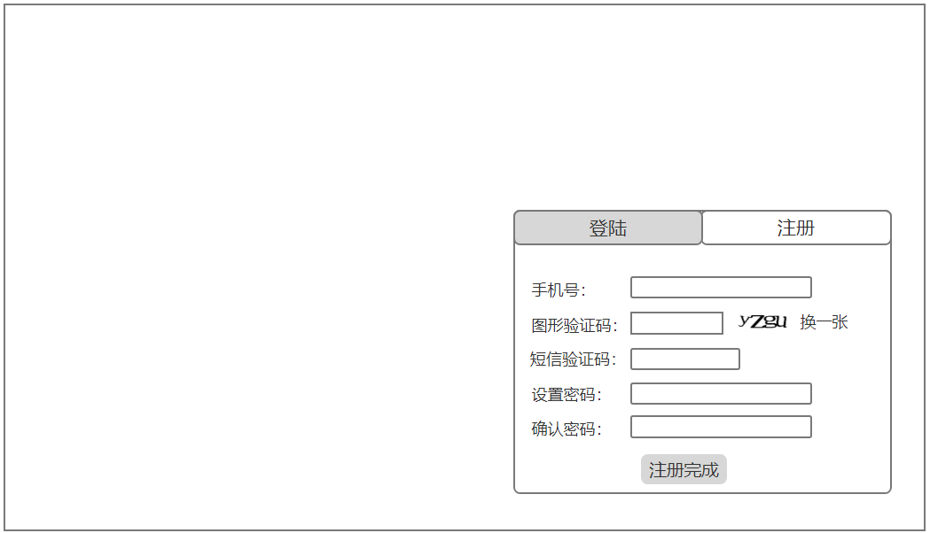

用户可通过手机号注册，需填写验证码。将验证码发至手机，验证码有效时间5分钟。用户在等待验证码的过程中，右侧有1min倒计时提示。用户设置密码后，需再次确认密码，点击“注册完成”，即可自动登陆。

### **登录**

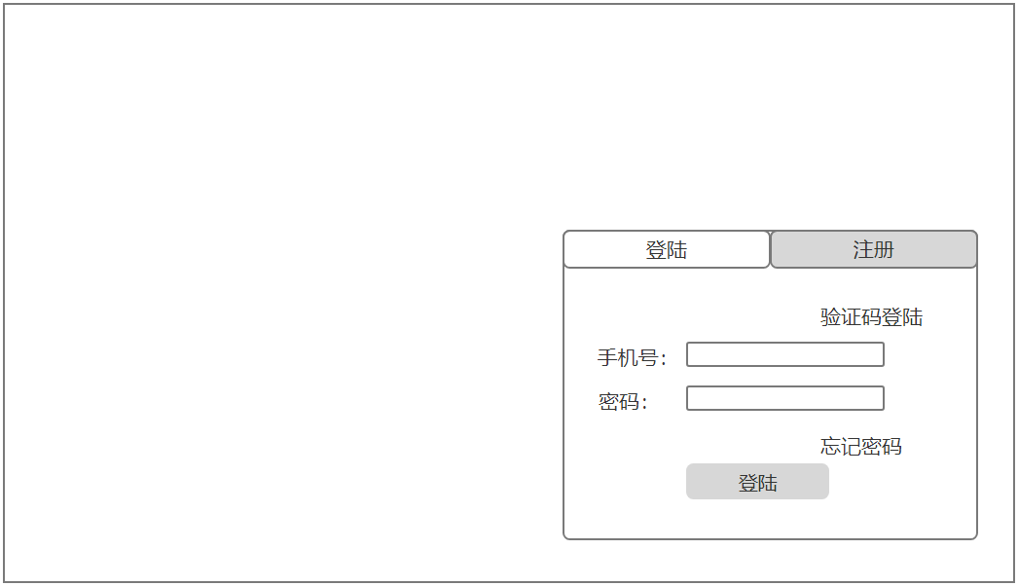

用户可输入密码登陆，账号为手机号。暂时不涉及使用短信验证码登陆。在登陆界面可点击“忘记密码”找回密码。

### **忘记密码**

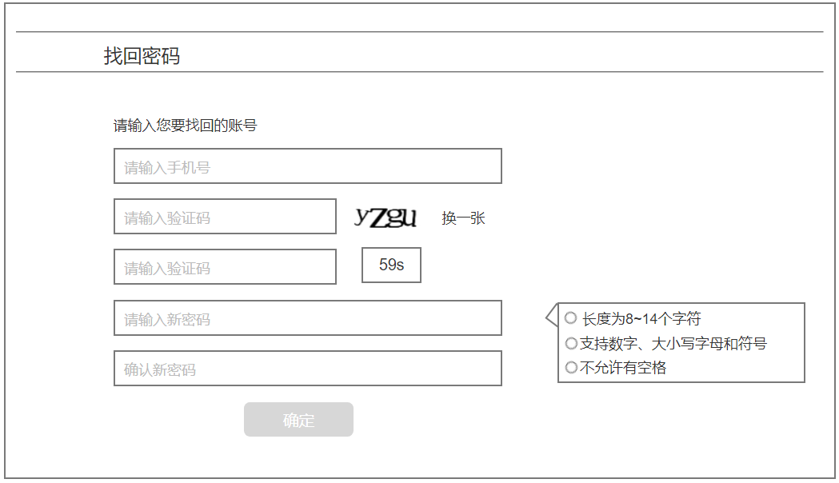

找回密码需要通过手机号接收验证码（细节与注册时相同），输入新密码后再次确认，即可成功修改密码，修改密码时右侧有密码规范提示，修改完毕自动跳转登陆界面。

### **修改密码**

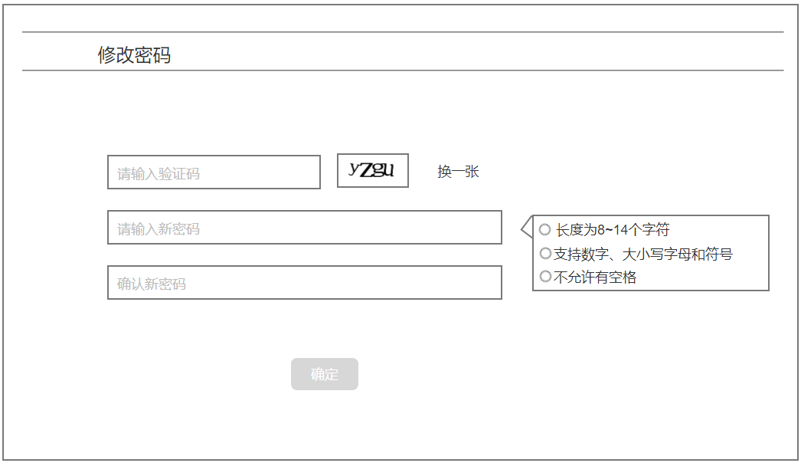

用户登陆成功后，可从“个人中心”处修改密码。修改密码需要输入图形验证码，新密码以及确认新密码。修改成功后，自动跳转登陆界面，需要用户使用新密码再次登陆。

## **模板编辑**

该模块包括首页、产品展示、动态资讯、联系我们四个子模块。

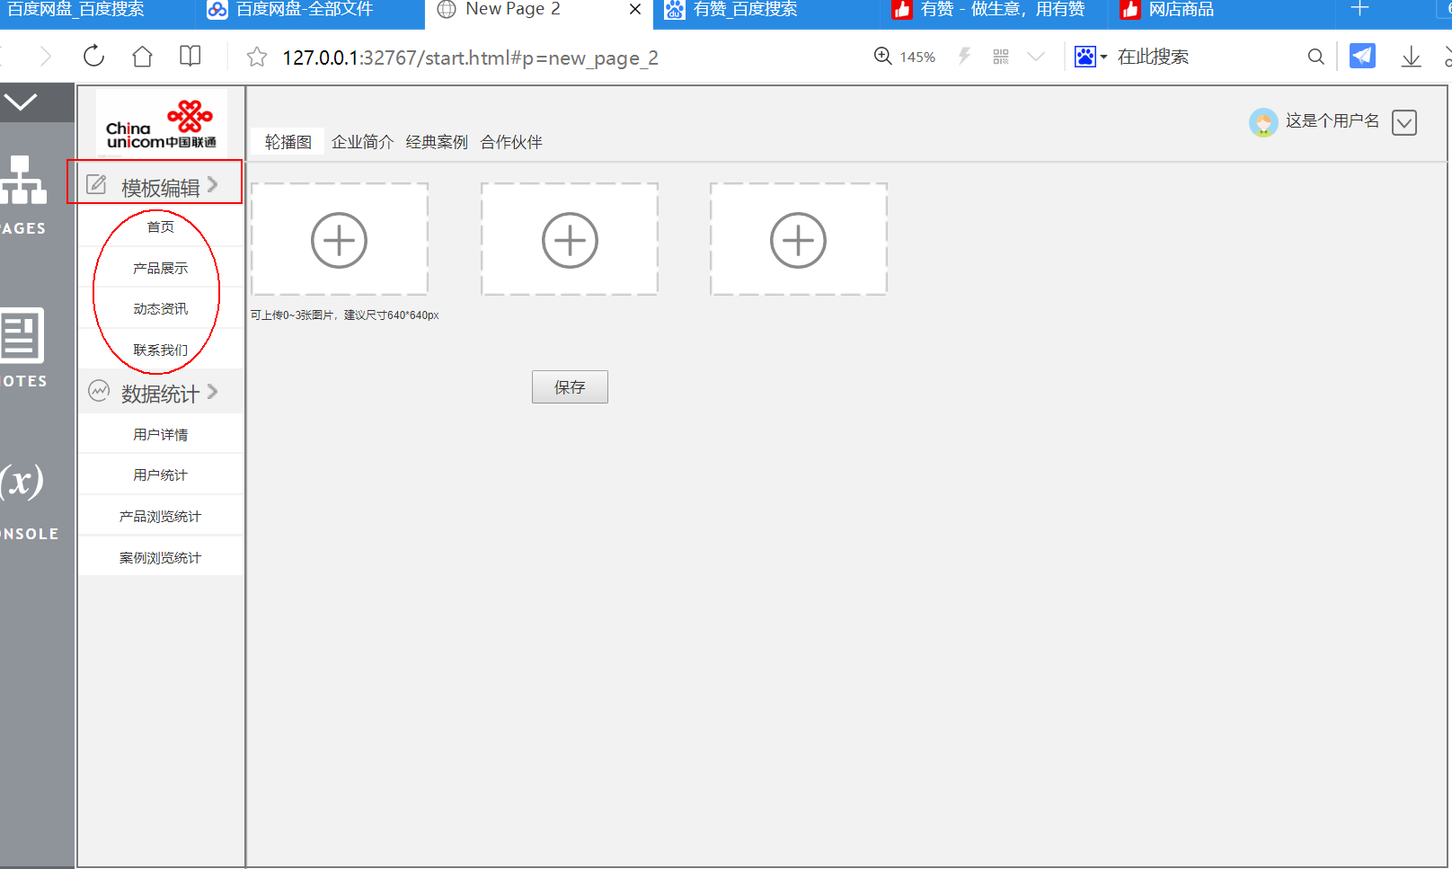

### **首页**

包括轮播图、企业简介、经典案例、合作伙伴四个子模块。

鼠标移入左侧“首页”，首页按钮背景置为灰色；鼠标移出时，背景返回透明。点击“首页”，背景置为灰色，跳转至“首页”子页面。

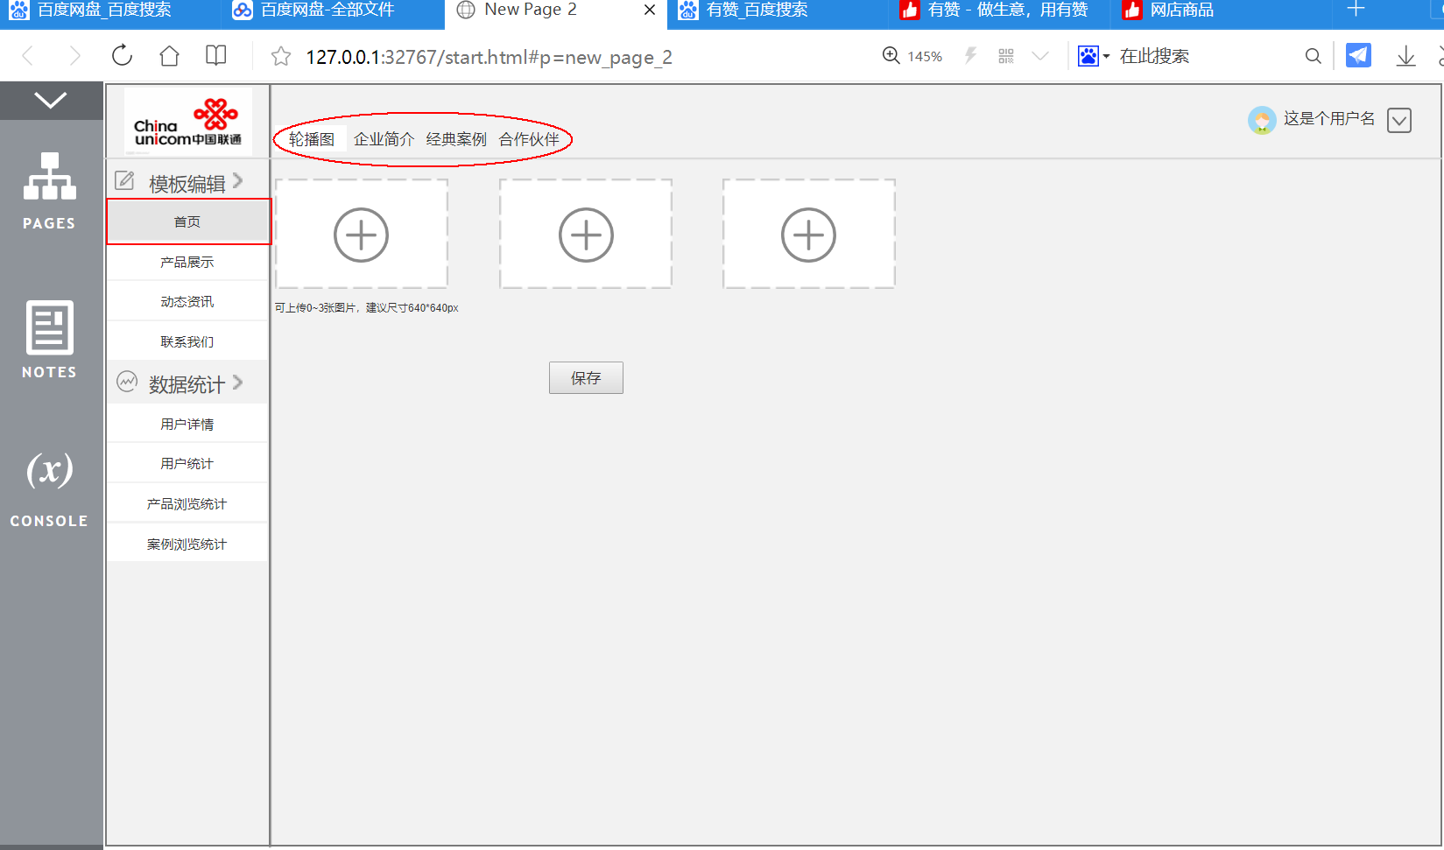

#### 轮播图

可上传0~3张图片，建议尺寸640*640px。

未上传图片时，可点击虚线框中的加号，将照片上传至该处。

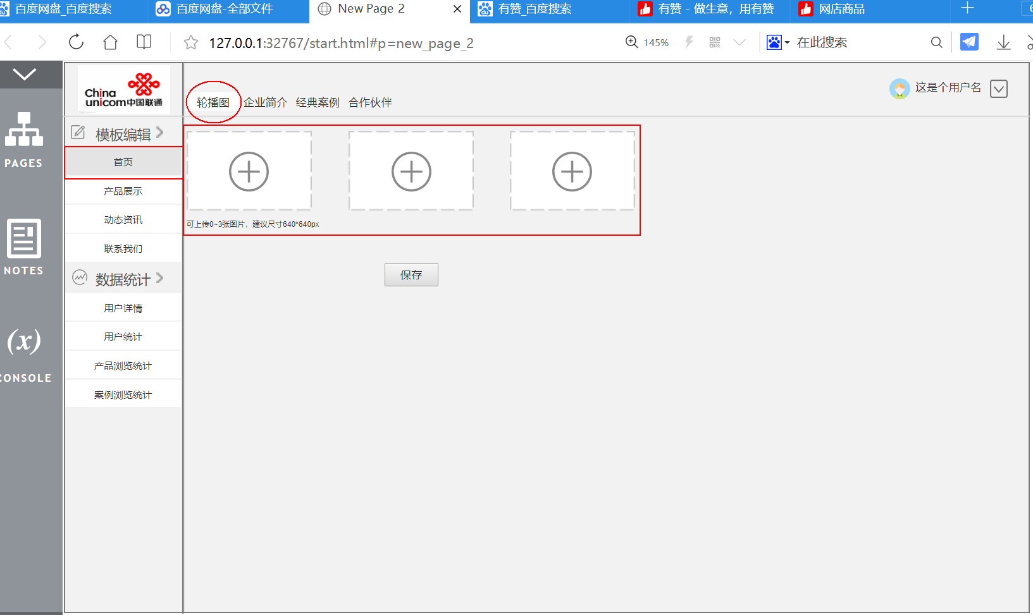

上传照片后，该位置显示已上传的图片，并在右上角显示“修改”和“删除”按钮。用户可点击“修改”重新上传新的图片；用户可点击“删除”，当前位置则变成未上传图片的状态，虚线框中有个加号，下次可重新上传。

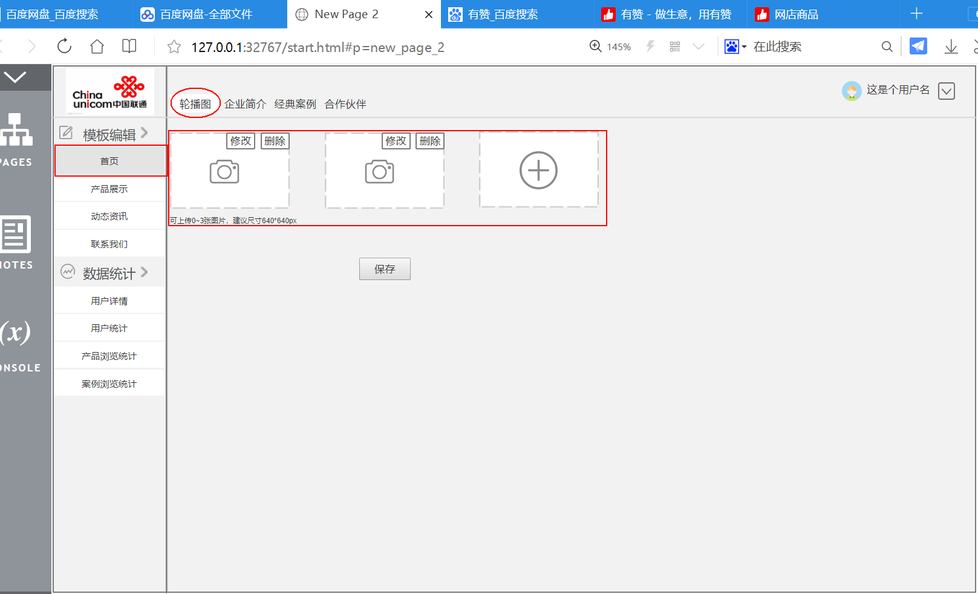

#### 企业简介

企业简介子模块，包括首图、标题、简介、详情。首图可上传0~1张，点击虚线框中的加号上传图片；若图片上传成功，该虚线框右上角出现“修改”和“删除”按钮，可修改图片和删除图片；图片删除后，该虚线框变成未上传图片的状态，虚线框中有个加号。

点击标题、简介、详情后的文本框，可编写、修改、删除文本。简介字数暂时限定20个字，详情的文本框中可以插入图片。

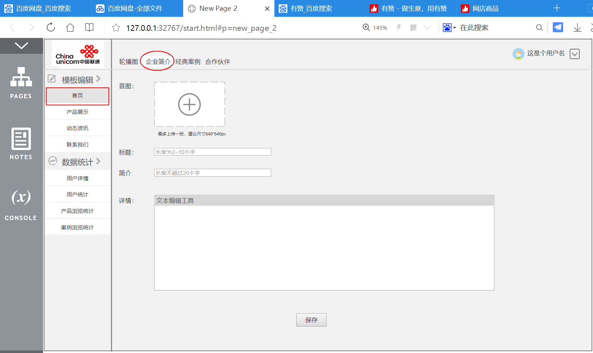

#### 经典案例

该模块可按行业查询所有案例、按案例合作行业、案例在首页的展示情况（展示、未展示）查询案例。

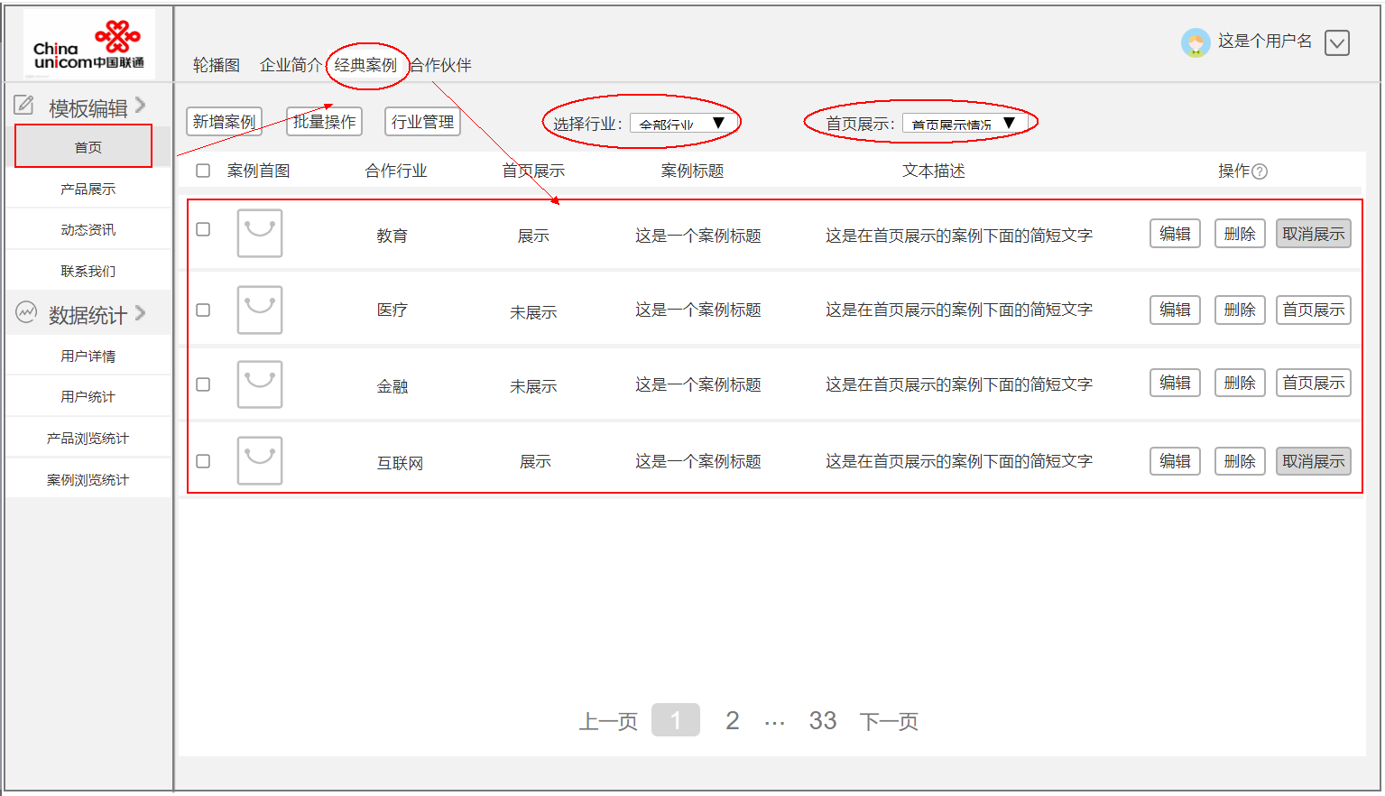

对每个案例可以设置其是否在首页展示，若已在首页展示，则操作按钮置为“取消展示”，若未在首页展示，操作按钮为“首页展示“。**首页展示案例时**，按照点击“首页展示”按钮的时间顺序展示，**最先点击的放在第一位，依次后排**。点击“删除“按钮可删除该案例，点击”编辑“按钮，可对该案例编辑。

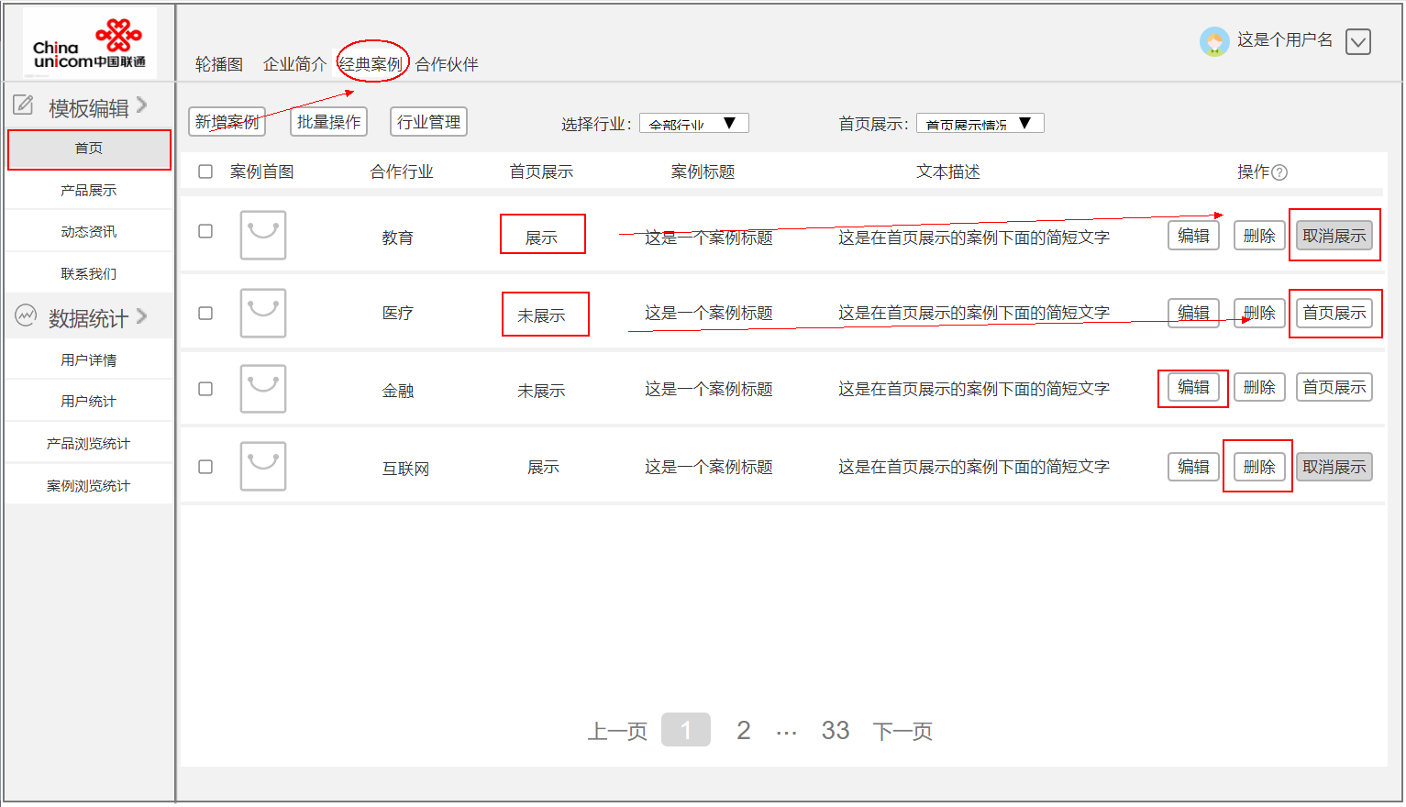

案例编辑页面如下所示，包括合作行业，首图，标题，简介，详情。要求同上。

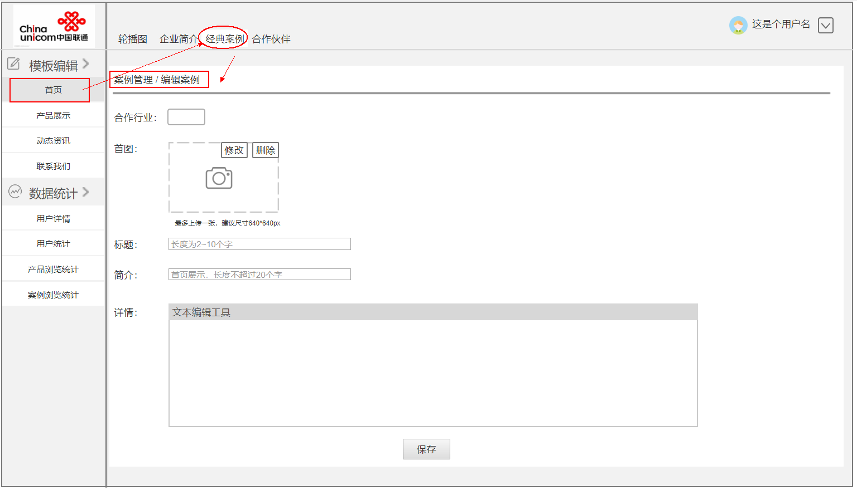

点击“合作行业“后的选择框，在当前页面弹出窗口。下方标签展示所有历史合作行业，可点击标签直接添加，或在文本框中直接输入，点击”确定“即可保存 。若用户在文本框中填写的行业是历史出现过的行业，则数据库无需再保存该行业；否则，数据库中保存该行业，并在下次选择合作行业时，将该标签作为历史标签出现在下方。

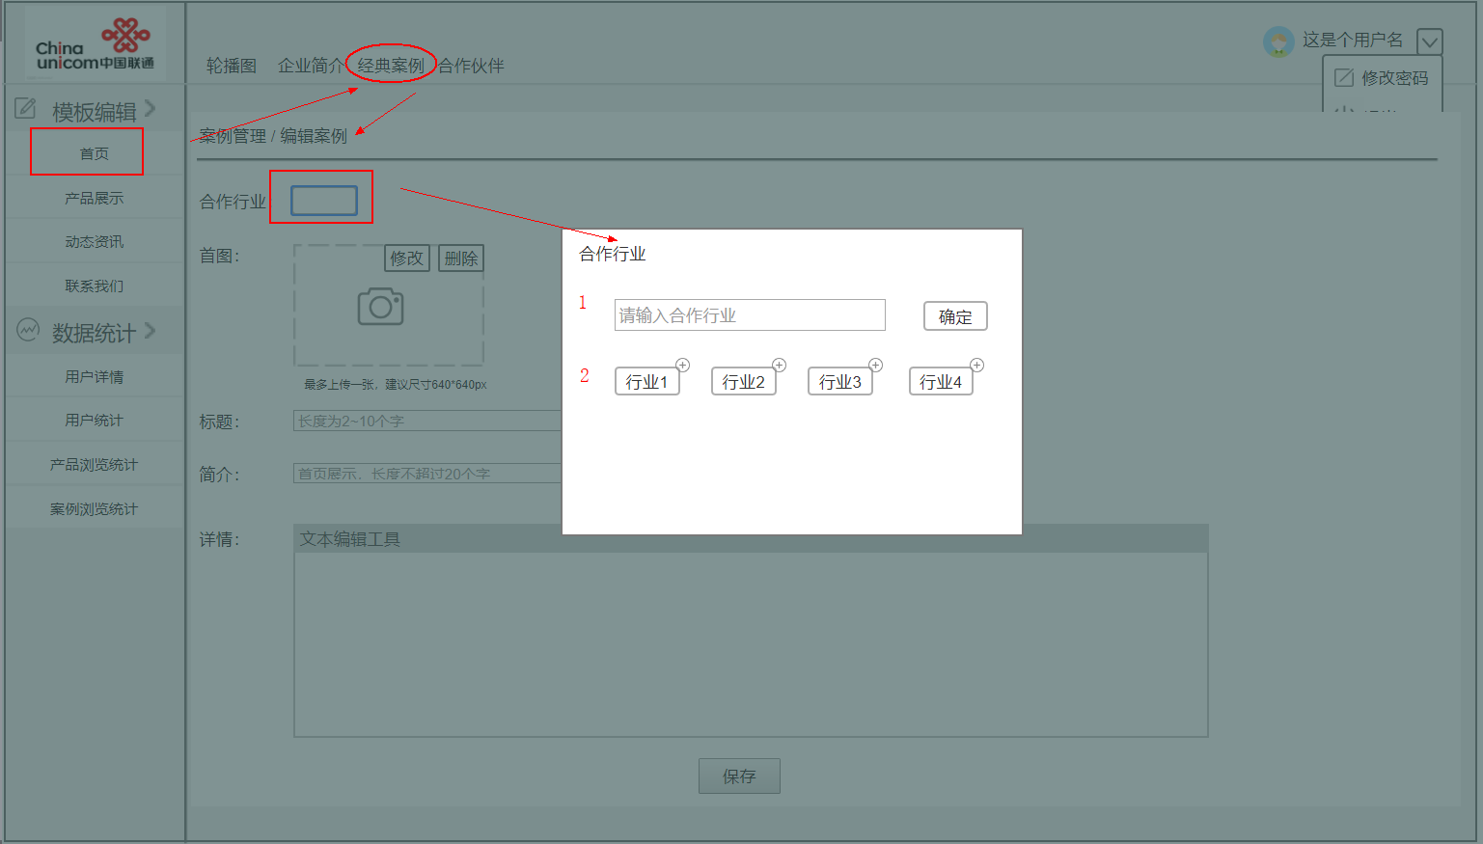

首图可修改和删除，要求同上。标题限制长度为2~10个字，简介限制不超过0~20个字，详情文本框里可写文本、插图片。

可批量删除案例、修改案例合作行业、修改案例在首页的展示情况。

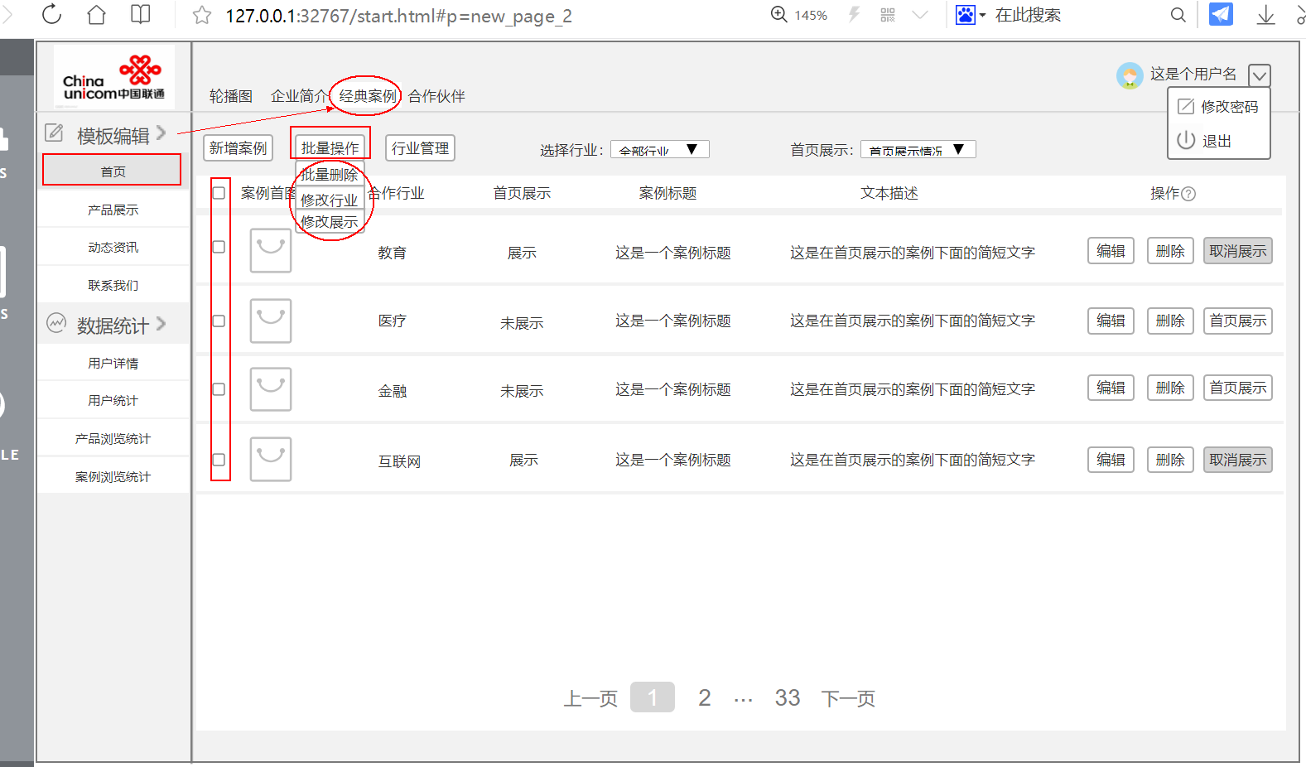

点击“行业管理“，展示各个行业下的总案例数。可新增、修改、删除行业。**后台行业展示顺序**按照**时间逆序**，新建的行业展示在最前面。点击“新建行业”按钮，在当前页面弹出窗口，只需输入新的行业名即可，点击“确定”，新行业出现在第一行，默认总案例数为0。

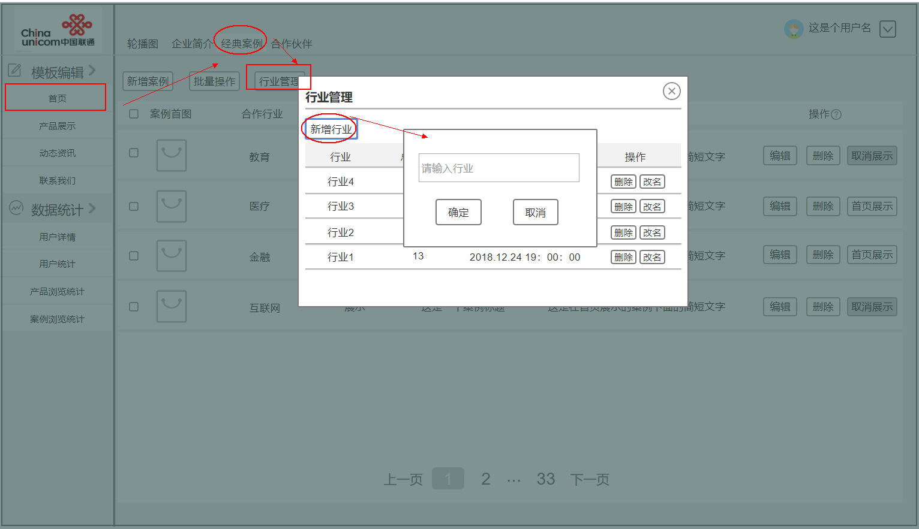

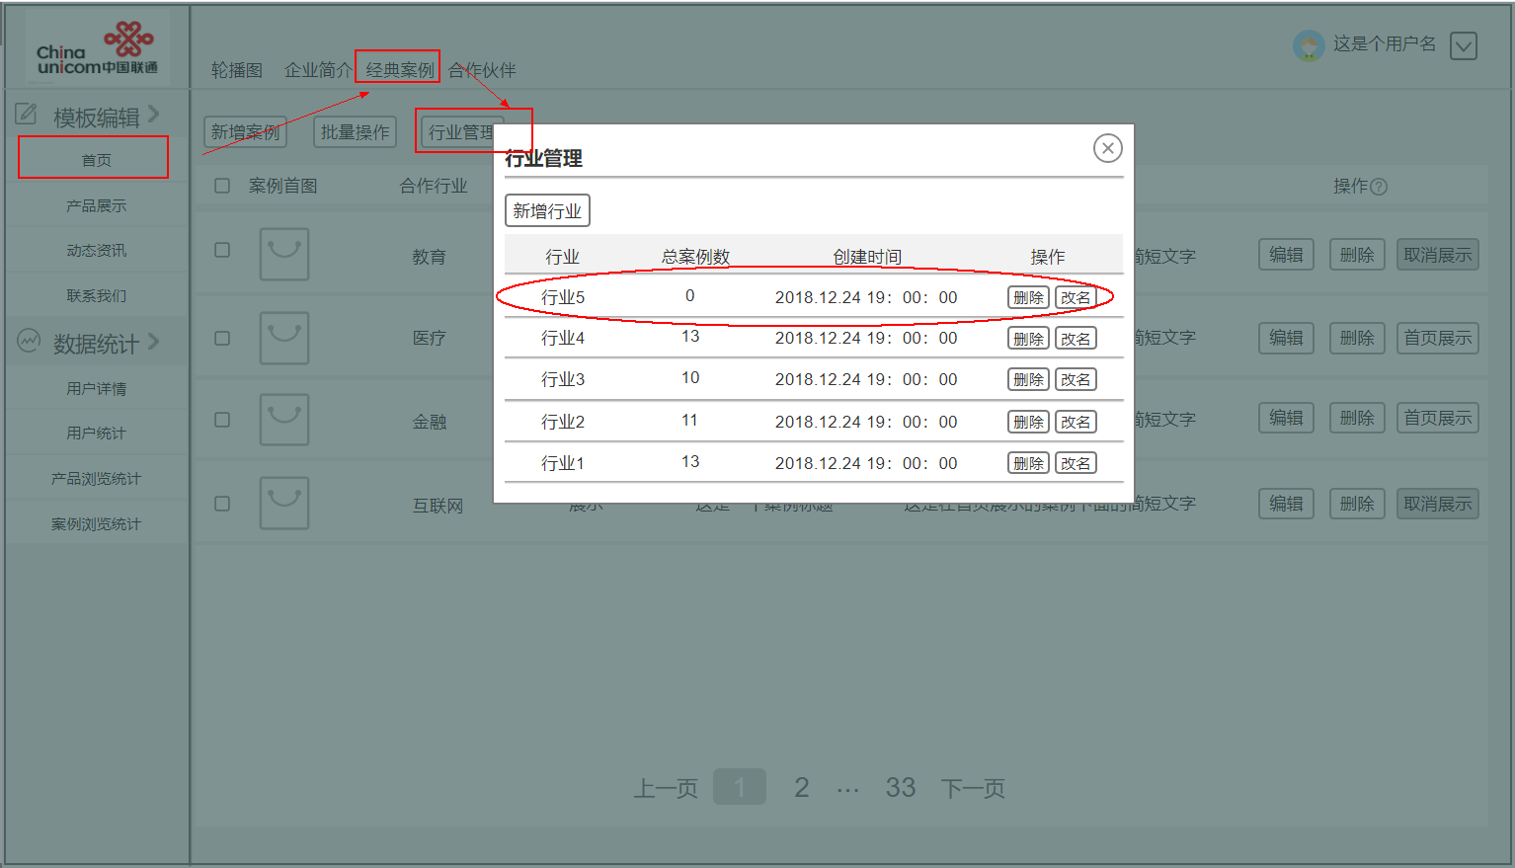

点击“新增案例”按钮，跳转新增案例页面，可选择案例所属行业、上传案例首图、填写案例标题、简介、详情，要求同编辑案例。

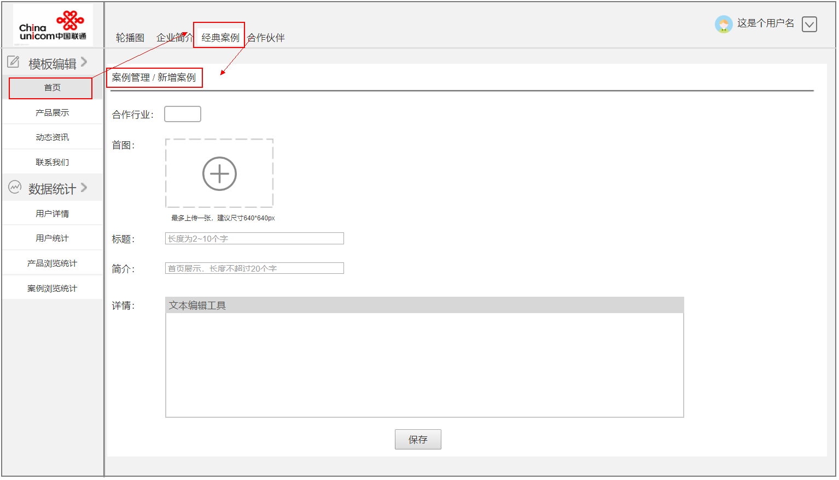

#### 合作伙伴

可上传0~6张图片，展示要求同轮播图一致。

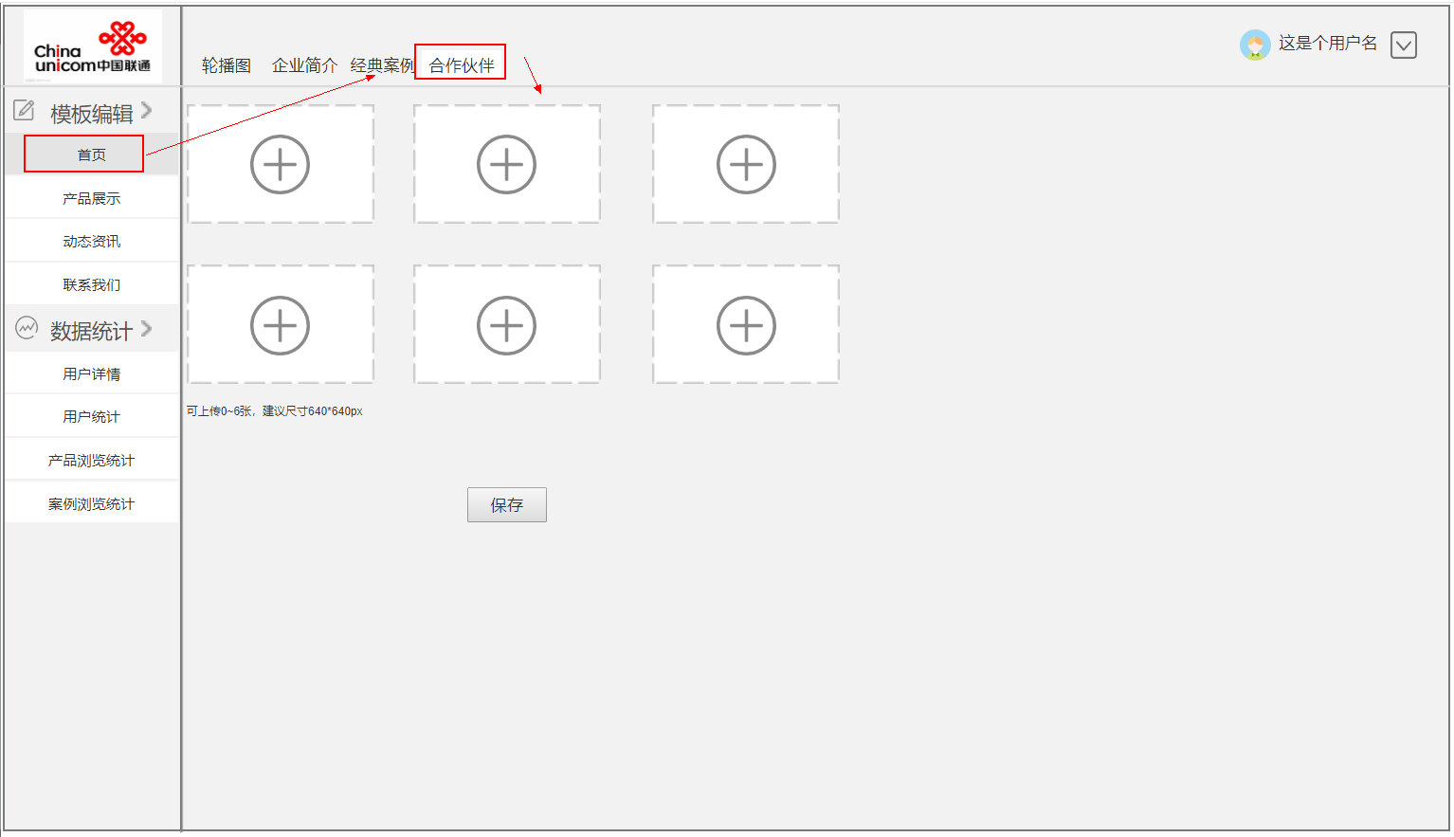

### **产品展示**

该模块可查看所有产品信息，可也按展示状态（已展示、未展示），分类情况查看产品信息。

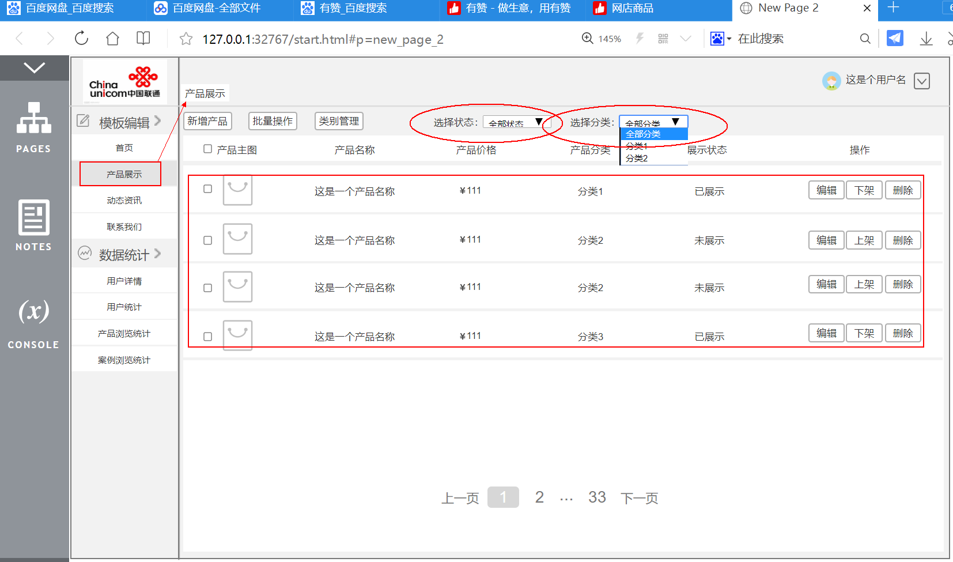

对每个产品可以设置其是否在前台展示，若已在前台展示，则展示状态置为“已展示”，操作按钮置为“下架”；若未在首页展示，则展示状态置为“未展示”，操作按钮为“上架“。点击“删除“按钮可删除该产品，点击”编辑“按钮，可对该产品编辑。

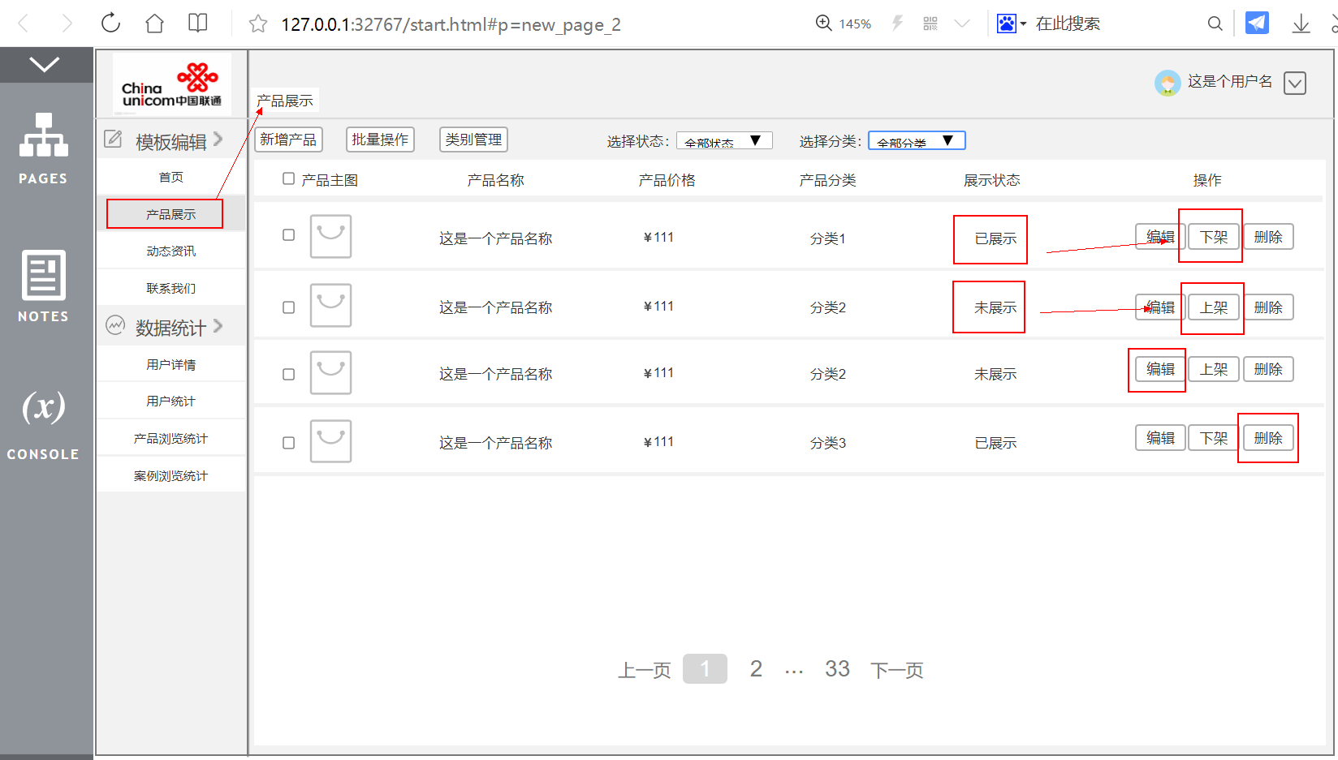

产品编辑页面如下所示，产品名称不超过2~10个字，在文本框直接输入即可；点击产品分类后的方框，在当前页面弹出选择框，同案例选择合作行业；产品主图至多1个、轮播图至多10个，要求同上；产品详情文本框可输入文本、插入图片。勾选图片左上方的复选框，可批量删除轮播图。

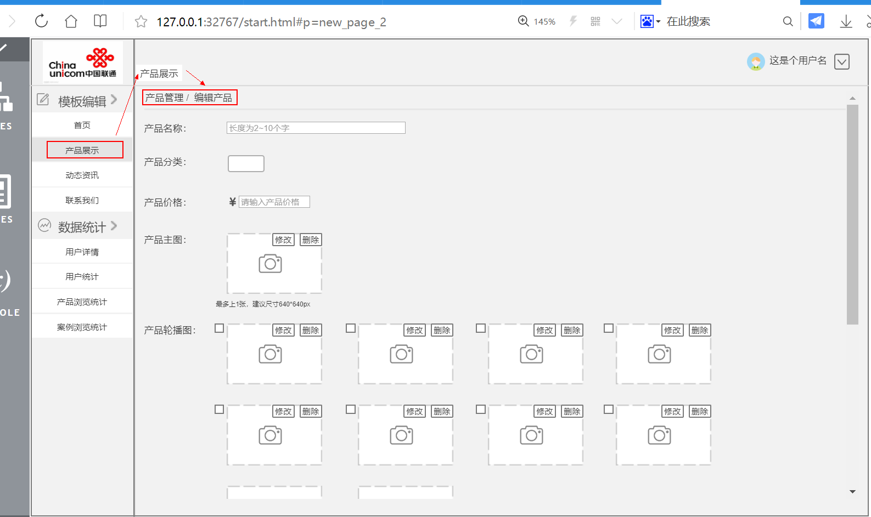

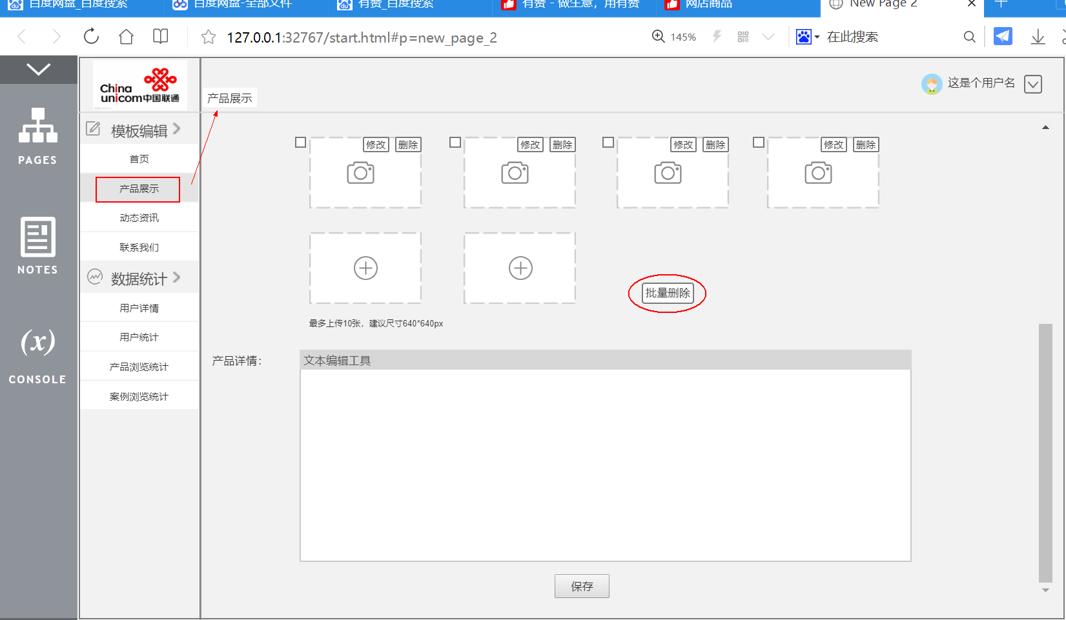

可批量删除产品、修改分类、修改产品在前端的展示情况。

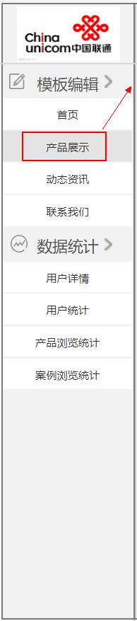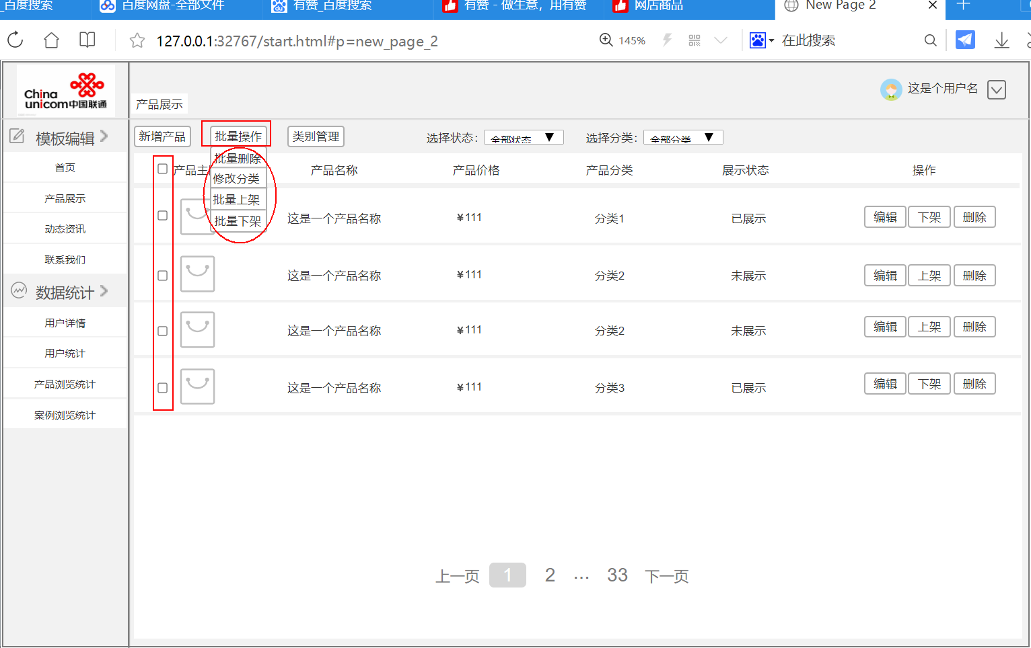

点击“类别管理“，展示各个类别下的总产品数。可新增、修改、删除类别。**前台展示类别时**，按照点击“新建分类”按钮的**时间顺序**展示，先新建的分类排在前面。**后台管理类别时**，按照**时间逆序**，最近新建的分类展示在最前面。

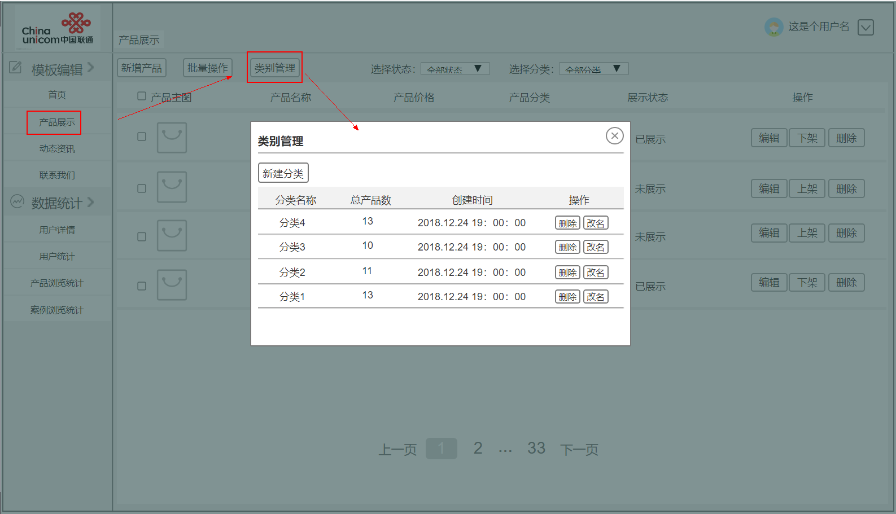

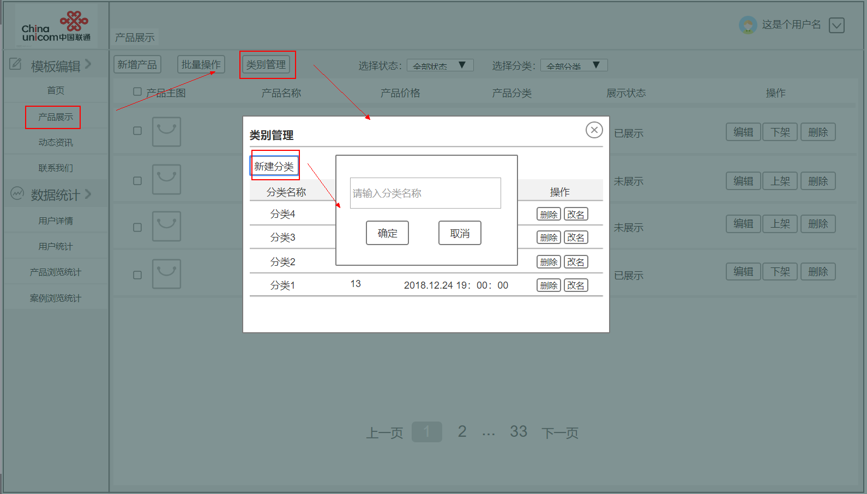

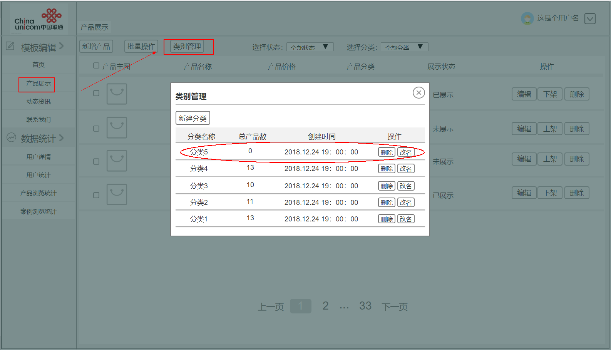

点击“新增产品”按钮，跳转新增产品页面，可填写产品名称、选择产品分类、价格、上传产品主图、轮播图、文本＋图片形式编辑产品详情。若用户点击批量上传按钮，比如一次性上传了5张图片，则从左往右，从上往下一次在虚线框中填充上传的图片；若上传图片的数大于10，则提示图片过多。

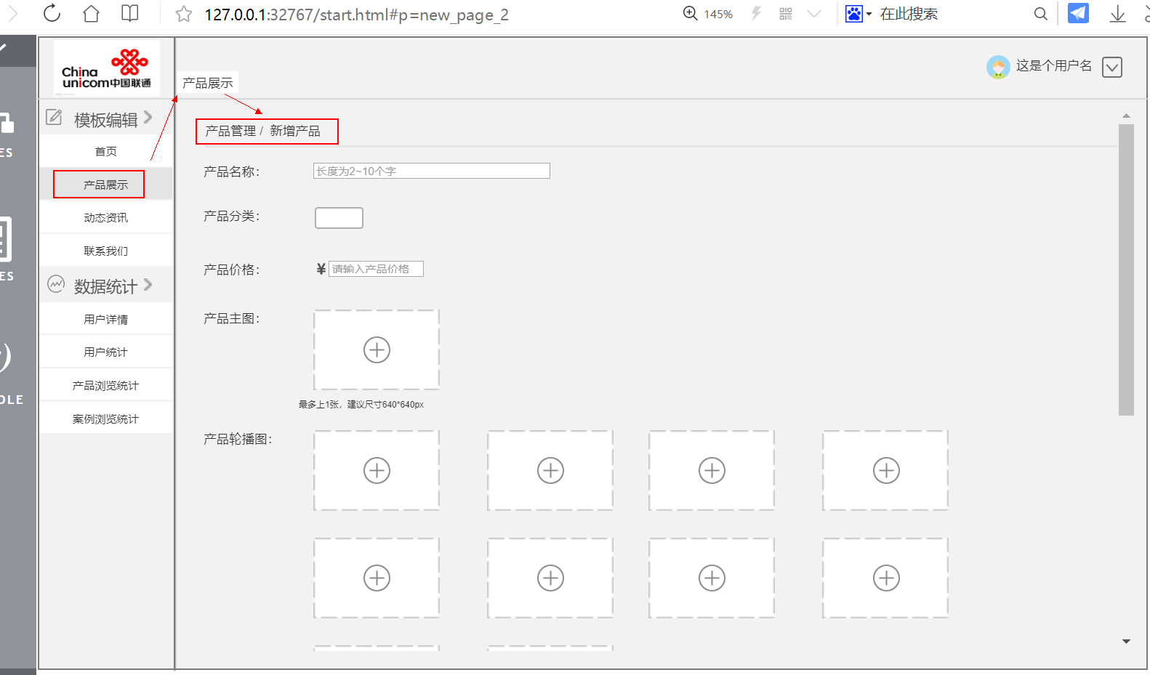

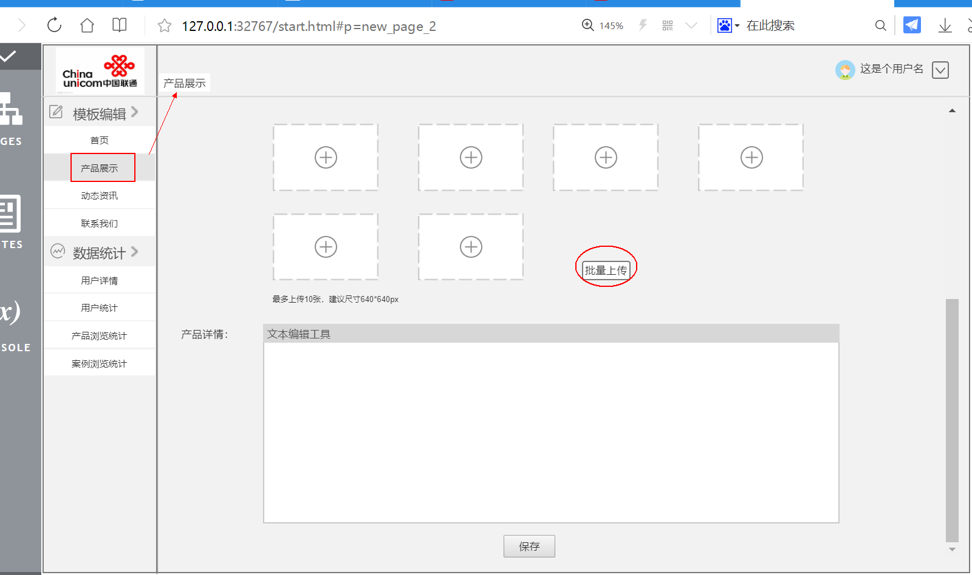

### **动态资讯**

该模块可查看所有资讯信息，也可按分类情况查看资讯信息。包括资讯主图、标题、文本描述、所属分类。

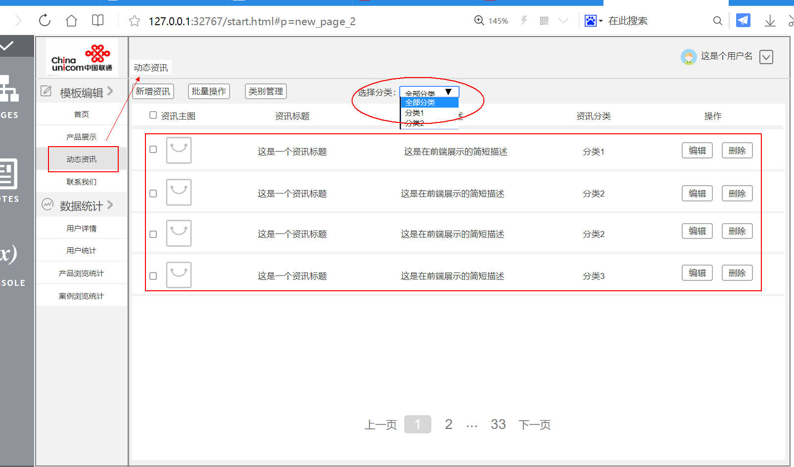

点击“编辑”按钮，进入编辑资讯页面，可在文本框中输入资讯标题，字数限制2~10个字；选择分类情况，会在当前页面弹出选择框，要求同产品分类；主图选择要求同上；简介不超过20个字；内容采用文本＋图片形式编辑。

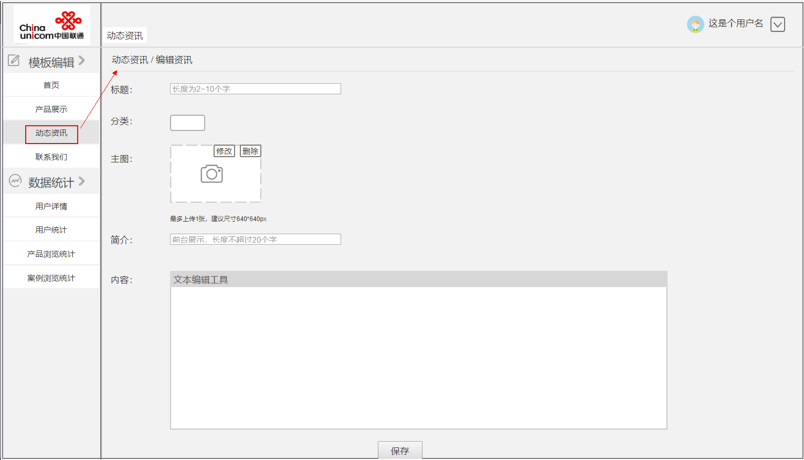

可批量删除资讯或修改资讯所属分类。

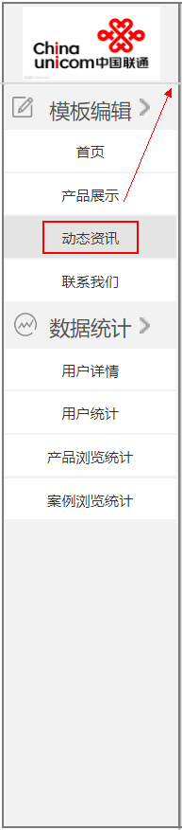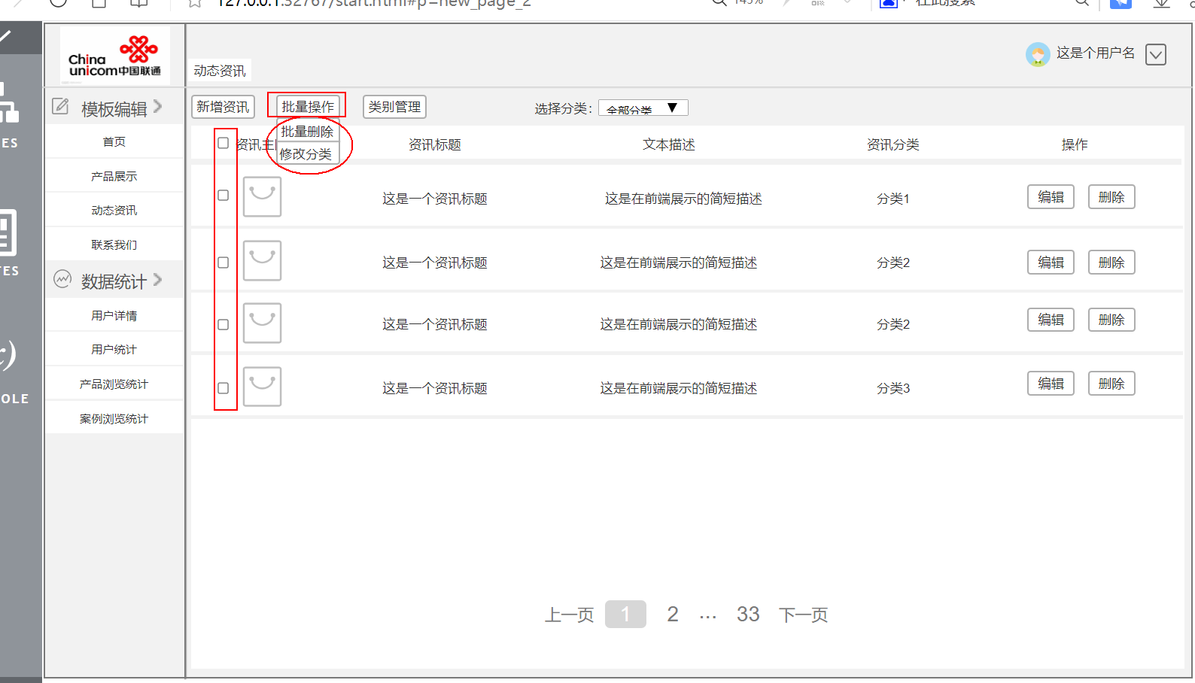

点击“类别管理“，展示各个类别下的总产品数。可新增、修改、删除类别。

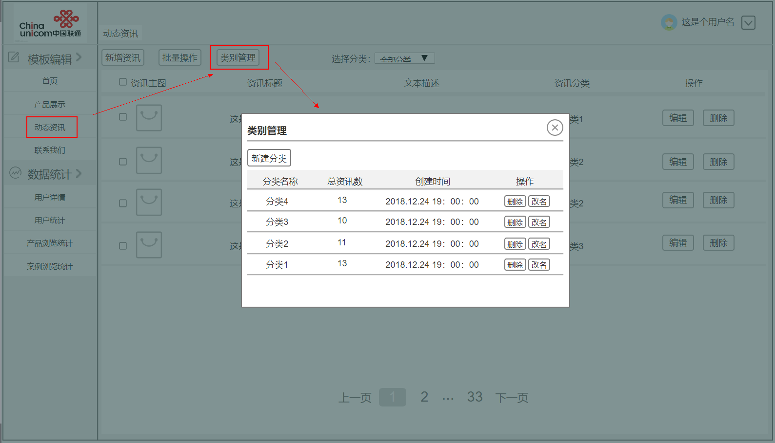

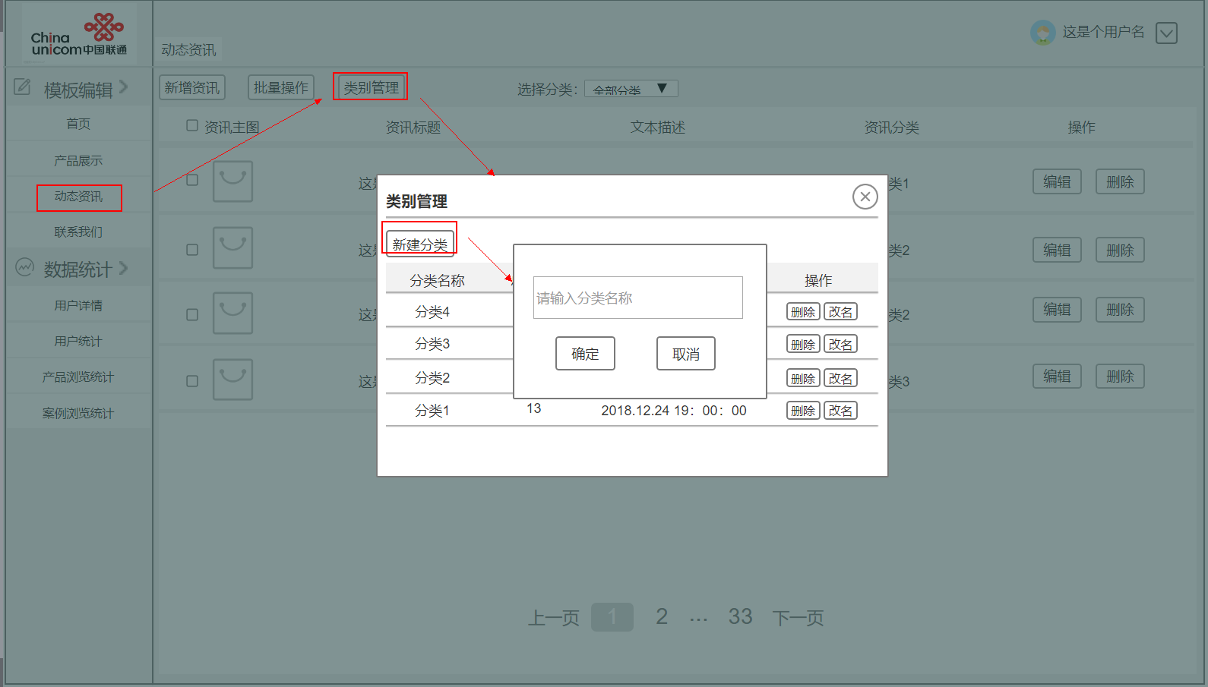

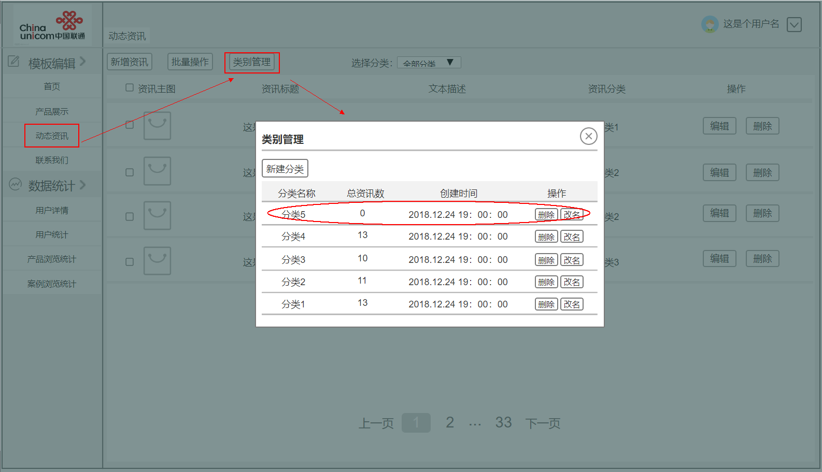

点击“新增资讯”按钮，跳转新增资讯页面，可填写标题、选择分类、上传主图、填写简介、文本＋图片形式编辑内容。要求同编辑资讯。

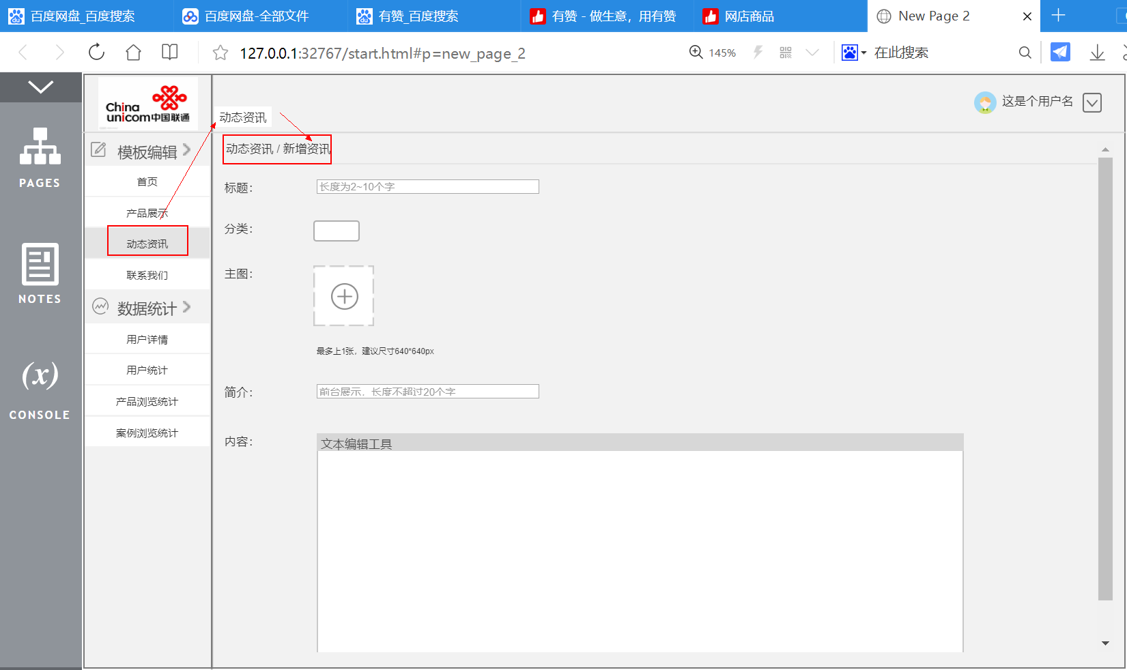

### **联系我们**

展示地图、公司名称、办公地址、联系人、联系方式等。

地图将默认抓取用户的当前地址。当用户填写完办公地址后，可以点击刷新地图按钮，此时地图位置将自动刷新。

联系人，用户可以输入全名或姓氏，点击“先生/女士”的选项，小程序做相应的展示即可。

联系方式，至少写一个，用户可以选择填写座机、手机号码。

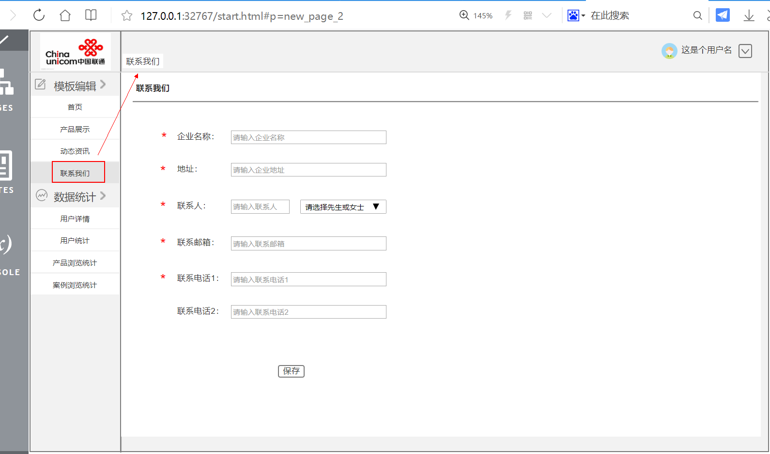

## **数据统计**

### 用户详情

包含小程序的所有用户信息、包括用户头像、昵称、首次登陆时间、最后访问时间。也可通过查询框，查询某个用户的个人信息。

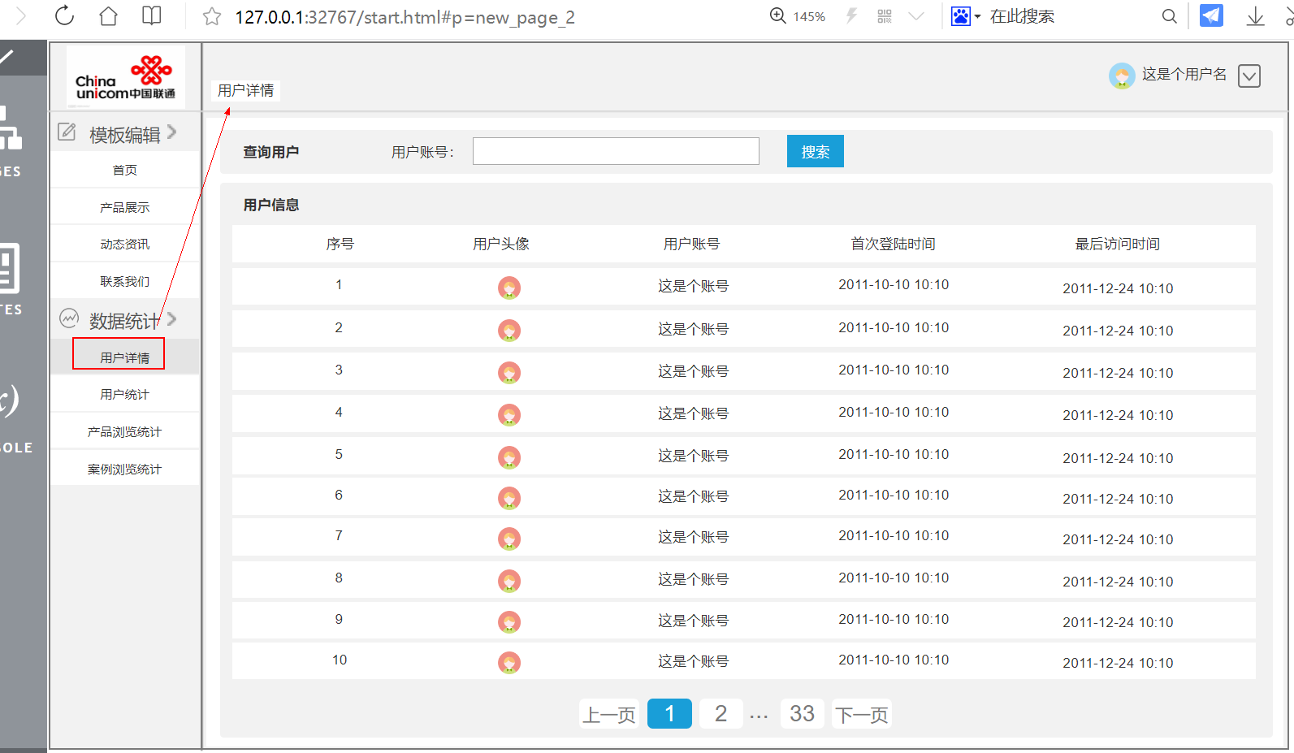

### 用户统计

查询某个时间区间内，用户的注册量趋势和该时间段内活跃用户top10的登陆信息。

用户的注册量趋势图展示情况取决于开发时调取的接口，不限于原型中的样式。

前几名活跃用户暂时设置为10，后面考虑可让用户自己设置top活跃用户的查询数目。

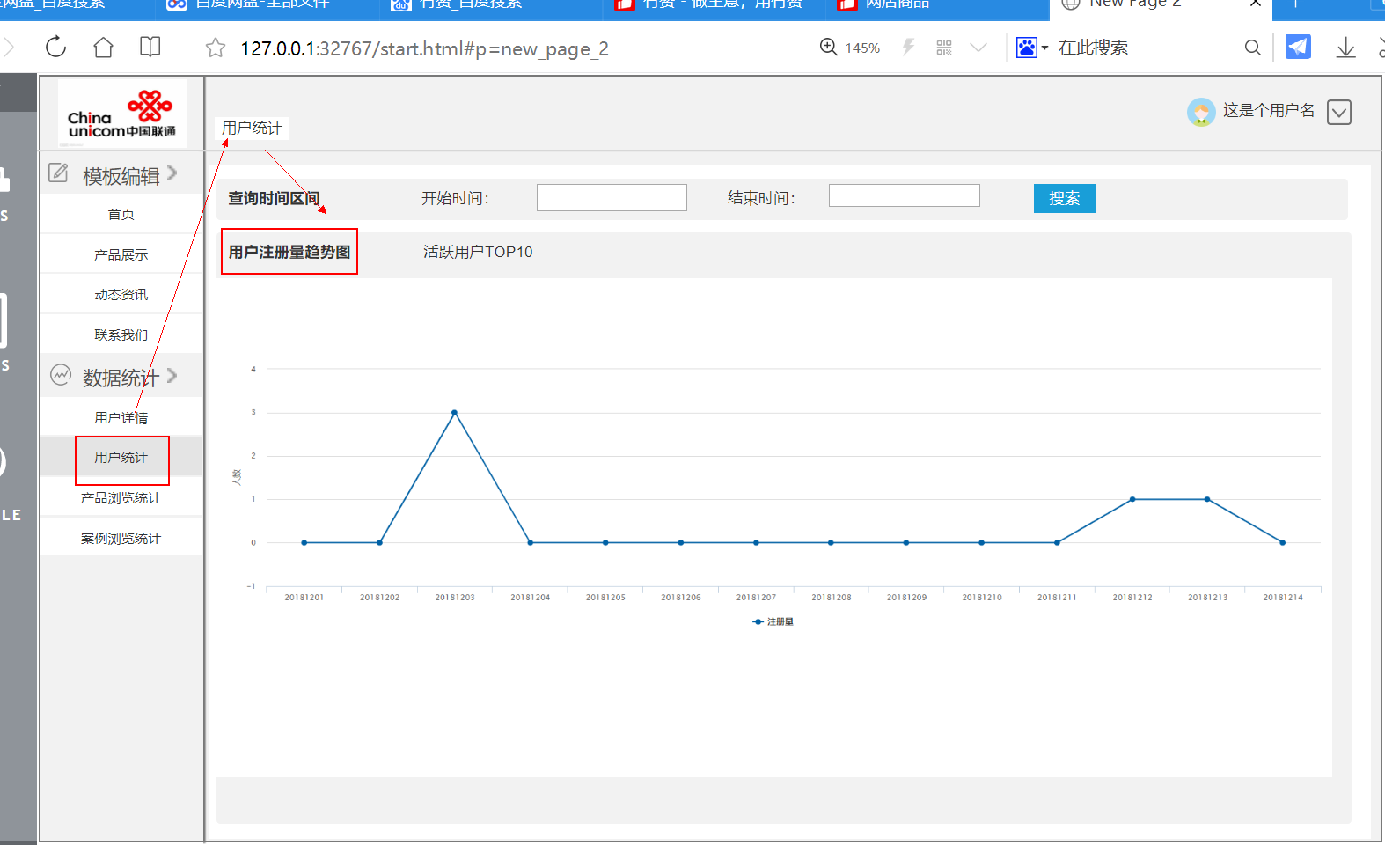

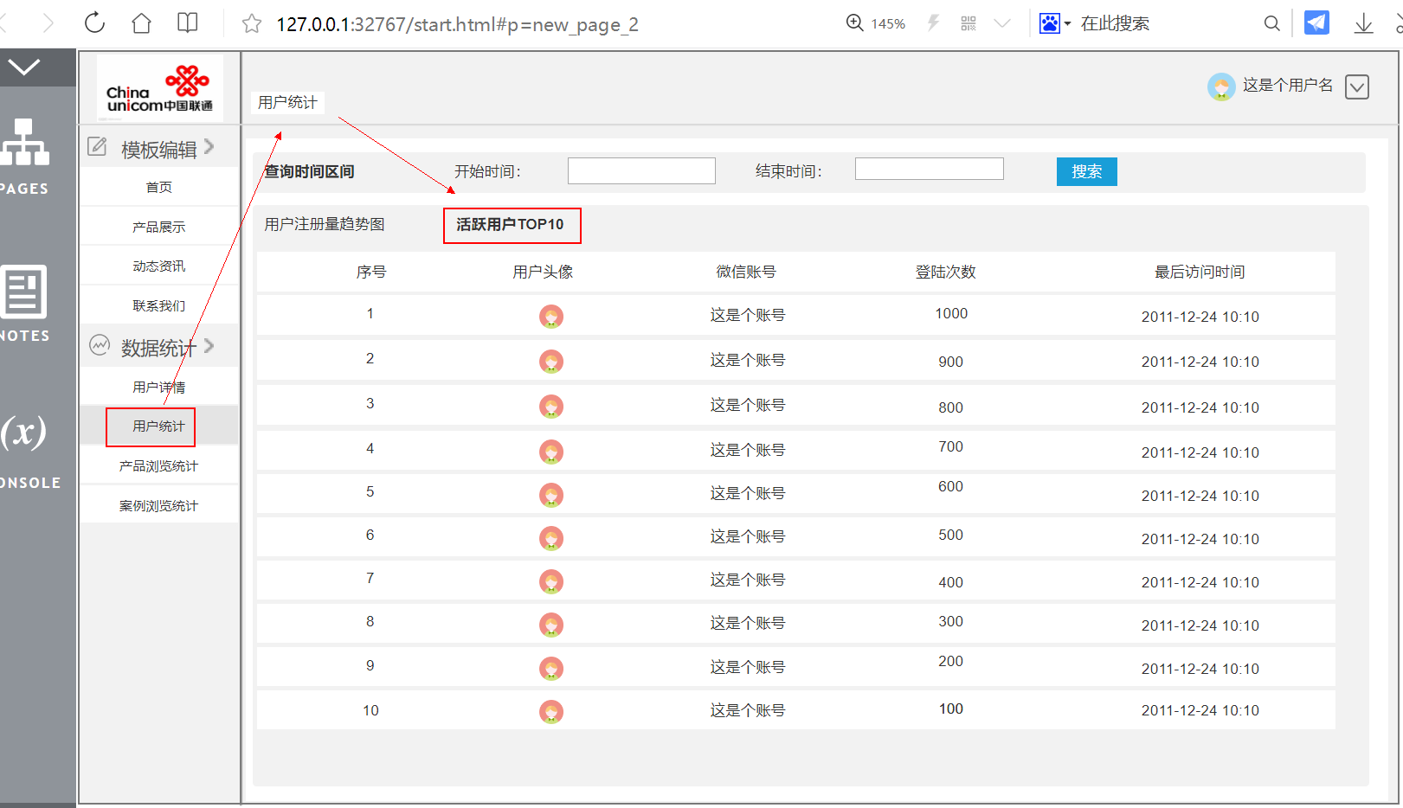

### 产品浏览统计

产品浏览统计包括产品浏览数据和热门产品统计两个子模块。

产品浏览数据子模块，包括某段时间内，所有产品的浏览记录。可点击“浏览次数”右侧的升降键，查看浏览次数最多/少的前若干产品。“数据详情”则跳转到新页面，展示某段时间内该产品的浏览量趋势图。

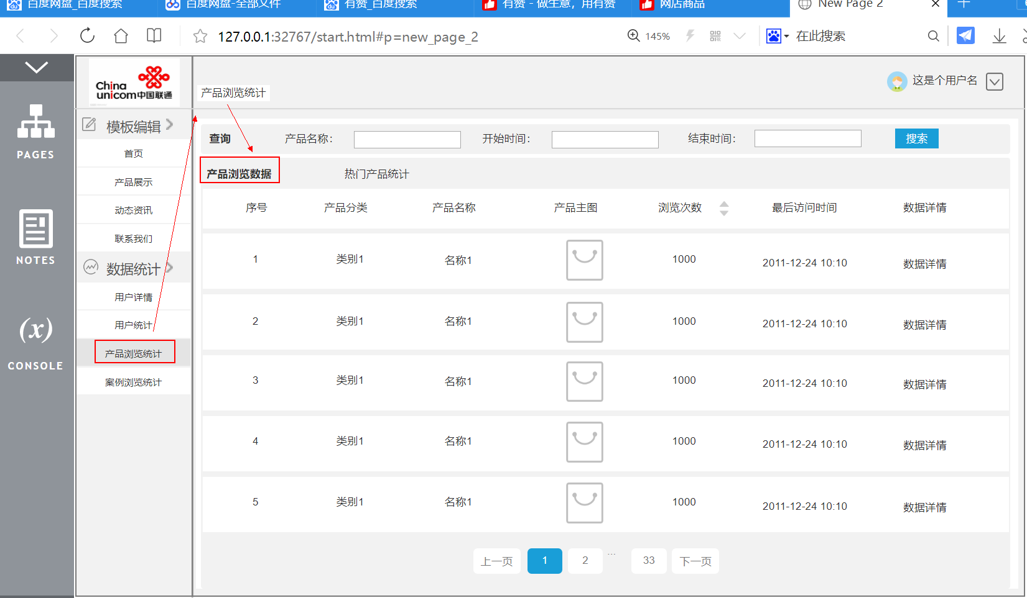

热门产品统计子模块，主要统计某个时间段内，浏览量之和最高的若干产品种类，即原型图左下的“热门产品分类”；浏览量综合top1产品分类下的，浏览量为高的若干产品，即原型图右下的“热门产品”；所有产品中，浏览量最高的若干产品的增长趋势。

上述的“若干”，有两种解决方式。一，把若干的数量固定；二，提供一个默认值，限制数值的上下界，用户可以手动修改。具体采用哪种视开发时间定。

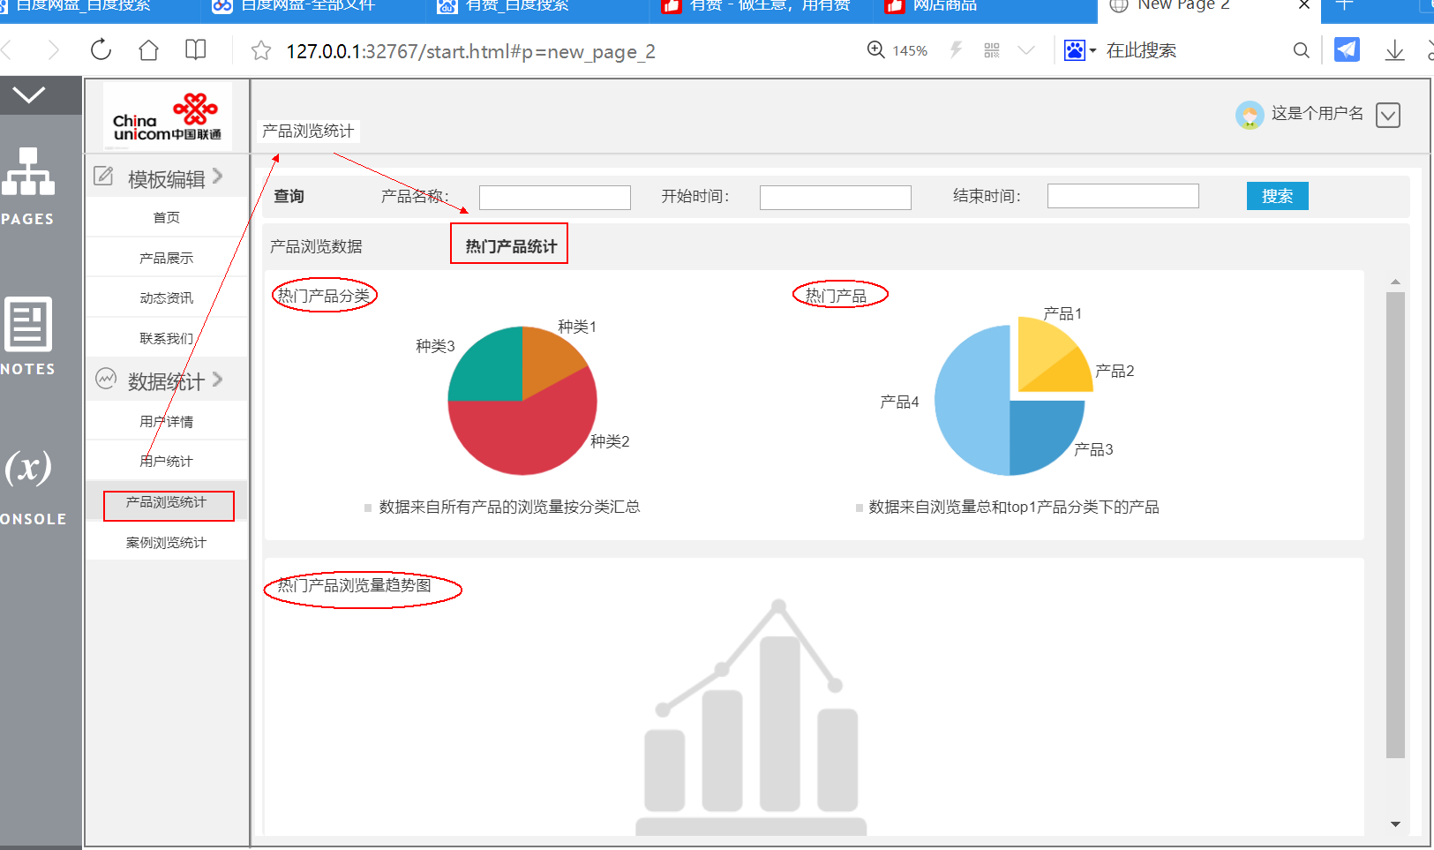

### 案例浏览统计

案例浏览统计包括两个子模块 ，案例浏览数据和热门案例统计。

案例浏览数据包括每个案例的浏览量，可按浏览量高低排序。数据详情展示某段时间内该案例的浏览量趋势。

热门案例统计，统计某段时间内，浏览量最高的案例所属的行业，浏览量最高的行业下前若干篇浏览量最高的案例，以及前若干篇浏览量最高的案例的浏览量趋势。“若干”的解决方法同热门产品统计子模块一致。

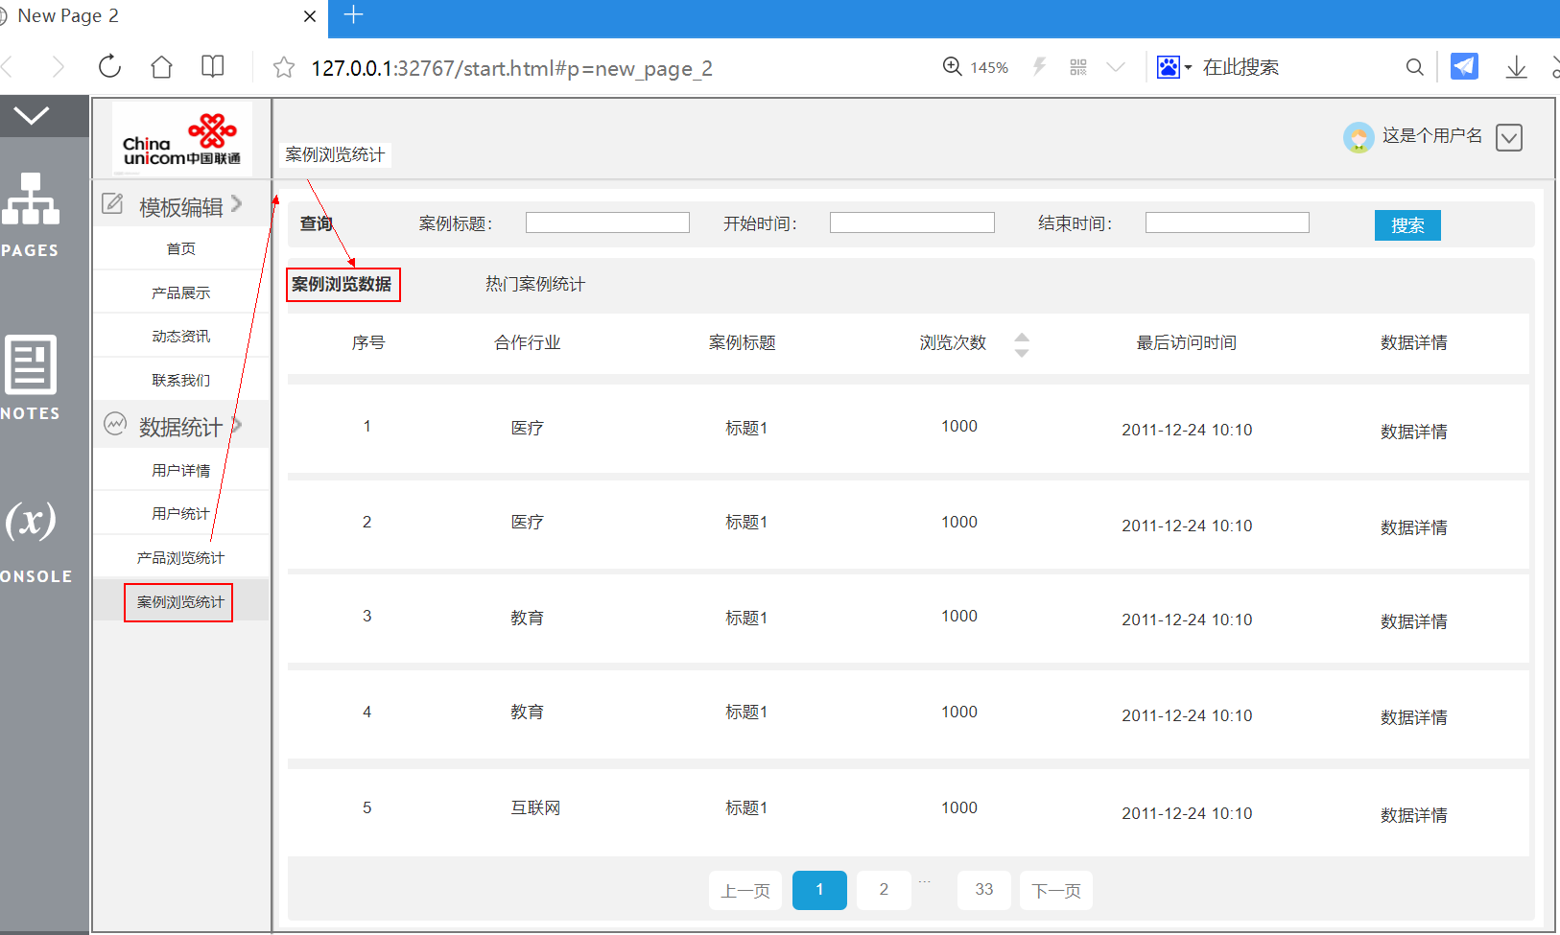

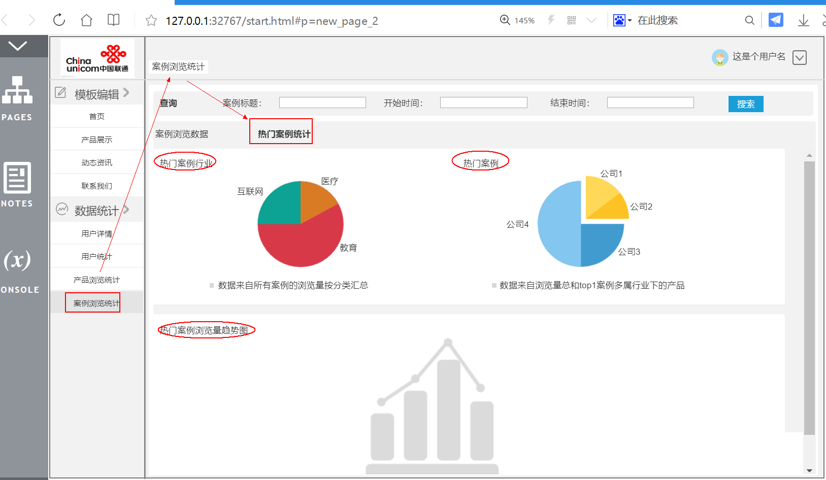

## **个人中心**

在用户名右侧有个下拉标志，点击可以修改密码或退出当前账号。点击“退出”按钮，返回登陆界面。

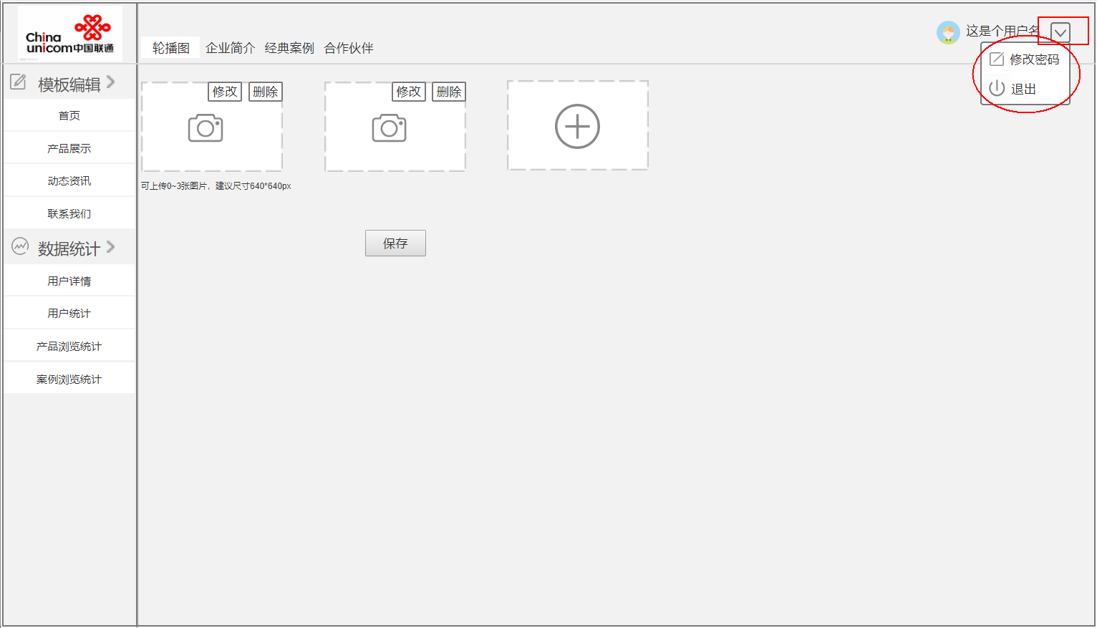

点击“修改密码”，在当前页面弹出提示框，输入当前密码，两次输入新密码，即可修改密码。修改完密码后，重新跳转到登陆页面，用户需使用新密码重新登陆。

